**บทที่ 3 องค์ประกอบคอมพิวเตอร์ (Hardware)**

องค์ประกอบของระบบคอมพิวเตอร์ ประกอบด้วย 3 ส่วน คือ Hardware, Software และ People

🖳***Hardware***

คือ ตัวเครื่องและอุปกรณ์ต่างๆ ของคอมพิวเตอร์ทุกๆชิ้นที่เราสามารถจับต้องหรือสัมผัสได้ เช่น ซีพียู แรม เมนบอร์ด จอภาพ และอื่นๆ

🖳***Software***

คือ โปรแกรมหรือชุดข้อมูลคำสั่งต่างๆ ที่สั่งงานให้คอมพิวเตอร์ทำงานตามที่เราต้องการ ซึ่งแบ่งออกได้เป็น 2 ประเภท คือ

*ซอฟต์แวร์ระบบ (System Software)* เช่น ระบบปฏิบัติการ Window98/ME/2000/XP, Linux, Dos, UNIX, Solaris เป็นต้น

*ซอฟต์แวร์ประยุกต์ (Application Software)* เช่น โปรแกรมใช้งาน Microsoft Office, Adobe Photoshop, AutoCAD, PlaDao และ Winamp เป็นต้น

🖳***People***

คือ ผู้ใช้งานหรือผู้ที่ทำงานอยู่กับเครื่องคอมพิวเตอร์ รวมถึงช่าง โปรแกรมเมอร์ นักวิเคราะห์ระบบ และอื่นๆ

**ความเข้าใจพื้นฐานที่สำคัญเกี่ยวกับการทำงานของระบบคอมพิวเตอร์**

เมื่อข้อมูลถูกส่งผ่านเข้ามาทาง*หน่วยรับข้อมูล (Input Unit)* ก็จะถูกส่งต่อเพื่อนำไปจัดเก็บหรือพักข้อมูลไว้ชั่วคราวที่*หน่วยความจำ (Memory Unit)* ก่อน จากนั้นจึงค่ายๆ ทยอยจัดส่งข้อมูลต่างๆ ที่ถูกนำมาจัดเก็บไว้ ไปให้*หน่วยประมวลผล (Processing Unit)* เพื่อประมวลผลข้อมูลต่างๆ ที่ถูกส่งเข้ามาก่อนที่จะส่งข้อมูลต่างๆ ที่ผ่านการประมวลผลแล้วไปยังหน่วยสุดท้าย นั่นก็คือ *หน่วยแสดงผล (Output Unit)* เพื่อทำการแสดงผลออกทางอุปกรณ์ต่างๆ ต่อไป

**INPUT**

**UNIT**

**OUTPUT**

**UNIT**

**PROCESSING**

**UNIT**

**MEMORY**

**UNIT**

**หน่วยรับข้อมูล (Input Unit)**

เป็นส่วนแรกที่ติดต่อกับผู้ใช้ หน้าที่หลักคือ ตอบสนองการสั่งงานจากผู้ใช้แล้วรับเป็นสัญญาณข้อมูลส่งต่อไปจัดเก็บหรือพักไว้ที่หน่วยความจำ ซึ่งอุปกรณ์ที่ทำหน้าที่เป็นหน่วยรับข้อมูลมีมากมายเช่น Mouse, Keyboard, Joystick, Touch Pad เป็นต้น

**หน่วยประมวลผล (Processing Unit)**

ถือเป็นส่วนที่สำคัญที่สุดของเครื่องคอมพิวเตอร์ เปรียบได้กับสมองของมนุษย์ หน้าที่หลักของหน่วยนี้คือ นำเอาข้อมูลที่ถูกจัดเก็บหรือพักไว้ในหน่วยความจำ มาทำการคิดคำนวณประมวลผลข้อมูลทางคณิตศาสตร์ (Arithmetic Operation) และเปรียบเทียบข้อมูลทางตรรกศาสตร์ (Logical Operation) จนได้ผลลัพธ์ออกมาแล้วจึงค่อยส่งข้อมูลที่เป็นผลลัพธ์เหล่านั้นไปยังหน่วยแสดงผลต่อไป อุปกรณ์ที่ทำหน้าที่เป็นหน่วยประมวลผลในเครื่องคอมพิวเตอร์ก็คือ ซีพียู (Central Processing Unit)

**หน่วยความจำ (Memory Unit)**

เป็นหน่วยที่สำคัญ ที่จะต้องทำงานร่วมกันกับหน่วยประมวลผลอยู่โดยตลอด หน้าที่หลักคือ จดจำและบันทึกข้อมูลต่างๆที่ถูกส่งมาจากหน่วยรับข้อมูล จัดเก็บไว้ชั่วคราว ก่อนที่จะส่งต่อไปให้หน่วยประมวลผล นากจากนี้ยังทำหน้าที่เป็นเสมือนกระดาษทด สำหรับให้หน่วยประมวลผลใช้คิดคำนวณ ประมวลผลข้อมูลต่างๆ ด้วย

**หน่วยแสดงผล (Output Unit)**

เป็นหน่วยที่ใช้ในการแสดงผลลัพธ์ที่ได้ออกมาในรูปแบบต่างๆ กันตามแต่ละอุปกรณ์ เช่น สัญญาณภาพออกสู่หน้าจอ และงานพิมพ์จากเครื่องพิมพ์ เป็นต้น

**INPUT**

**UNIT**

**OUTPUT**

**UNIT**

**PROCESSING**

**UNIT**

**MEMORY**

**UNIT**

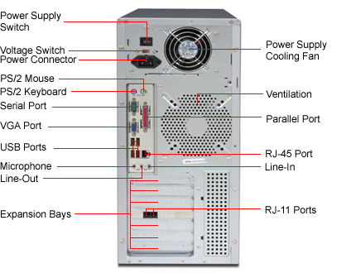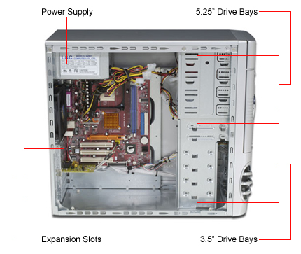

**1. อุปกรณ์รับข้อมูล**

หน่วยรับข้อมูลเป็นส่วนที่ทำหน้าที่นำข้อมูลจากภายนอกเข้าสู่เครื่องคอมพิวเตอร์ เป็นตัวกลางเชื่อมโยงจากมนุษย์สู่เครื่องคอมพิวเตอร์

เครื่องมือหรืออุปกรณ์ในหน่วยรับข้อมูลนี้ มีหน้าที่แปลงข้อมูลที่ส่งเข้าไปให้อยู่ในรูปของสัญญาณอิเล็กทรอนิกส์ที่คอมพิวเตอร์เข้าใจ และนำเข้าสู่เครื่องคอมพิวเตอร์ เพื่อการประมวลผล เครื่องมือในส่วนนี้ เรียกว่า อุปกรณ์นำเข้าข้อมูล (Input Device) ซึ่งมีทั้งประเภทที่มนุษย์ต้องทำการป้อนข้อมูลด้วยตนเองในลักษณะการพิมพ์ การชี้ หรือกระทั่งการวาดรูปด้วยตนเอง ซึ่งอุปกรณ์ลักษณะนี้ที่รู้จักกันดี คือ แป้นพิมพ์ (Keyboard) และเมาส์ (Mouse) นอกจากนี้ยังมีอุปกรณ์นำเข้าข้อมูลในลักษณะของการส่งข้อมูลเข้าสู่ระบบโดยตรง (Source-data Automation) เพื่อให้การส่งข้อมูลเข้าสู่ระบบคอมพิวเตอร์ทำได้รวดเร็วยิ่งขึ้น โดยอุปกรณ์เหล่านี้จะอ่านข้อมูลจากแหล่งกำเนิดและส่งเข้าสู่ระบบคอมพิวเตอร์โดยตรง ผู้ใช้ไม่ต้องเคลื่อนย้ายหรือคัดลอกหรือพิมพ์สิ่งใดลงไปอีก ทำให้เกิดความรวดเร็วและถูกต้องแม่นยำยิ่งขึ้น ตัวอย่างของเครื่องป้อนข้อมูลประเภทนี้ คือ อุปกรณ์ OCR และ สแกนเนอร์ (Scanner) เป็นต้น

ตัวอย่างของอุปกรณ์นำเข้าข้อมูล ได้แก่

**1.1** [แป้นพิมพ์ (Keyboard)](http://www.cybered.co.th/warnuts/wbi/wbi2/web/page11.htm)

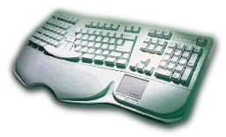แป้นพิมพ์ หรือ คีย์บอร์ด เป็นอุปกรณ์สำหรับนำเข้าข้อมูลขั้นพื้นฐาน ทำหน้าที่เชื่อมความสัมพันธ์ระหว่างมนุษย์กับระบบคอมพิวเตอร์ โดยส่งคำสั่งหรือข้อมูลจากผู้ใช้ไปสู่หน่วยประมวลผลในระบบคอมพิวเตอร์ ภายในแป้นพิมพ์จะมีแผงวงจรหลักที่จะประกอบด้วยชิ้นส่วนอิเล็กทรอนิกส์จำนวนมาก ซึ่งมีลักษณะเป็นแผ่นบางๆ ที่ถูกฉาบด้วยหมึกที่เป็นตัวนำไฟฟ้า เมื่อถูกกดจนติดกันก็จะมีกระแสไฟฟ้าไหลในตัววงจร เมื่อผู้ใช้กดแป้นใดแป้นหนึ่ง ข้อมูลในรูปของสัญญาณไฟฟ้าจากแป้นกดแต่ละแป้นจะถูกเปรียบเทียบรหัส (Scan Code) กับรหัสมาตรฐานของแต่ละแป้นที่กด เพื่อเปลี่ยนให้เป็นตัวอักษร ตัวเลข หรือสัญลักษณ์ไปแสดงบนจอภาพ

การจัดวางตำแหน่งของตัวอักษรต่างๆ บนแป้นพิมพ์ ในส่วนของภาษาอังกฤษ แป้นพิมพ์โดยทั่วไปจะจัดแบบ QWERTY (ตั้งชื่อตามตัวอักษรบริเวณแถวบนด้านซ้าย) ตามมาตรฐานของสหรัฐอเมริกา แต่ก็ยังมีคนบางกลุ่มใช้แบบ Dvorak โดยคิดว่าสามารถพิมพ์ได้เร็วกว่า เนื่องจากแป้นพิมพ์แบบ QWERTY จงใจออกแบบมาเพื่อไม่ให้พิมพ์ได้เร็วเกินไป ตั้งแต่สมัยของพิมพ์ดีดที่ไม่ใช้ไฟฟ้าหรือคอมพิวเตอร์ ซึ่งก้านตัวพิมพ์มักจะเกิดการขัดกันเมื่อผู้ใช้พิมพ์เร็วเกินไป ในส่วนของแป้นพิมพ์ภาษาไทยก็แบ่งออกได้ 2 แบบ เช่นกัน คือ

* แป้นพิมพ์ปัตตโชติ ซึ่งเป็นแป้นพิมพ์รุ่นเดิม
* แป้นพิมพ์เกษมณี ซึ่งเป็นแป้นพิมพ์ที่นิยมใช้ในปัจจุบัน

แป้นพิมพ์สำหรับเครื่องคอมพิวเตอร์ มีลักษณะเป็นสี่เหลี่ยมผืนผ้า คล้ายแป้นพิมพ์ของเครื่องพิมพ์ดีด โดยจะมีปุ่มตัวอักษร สัญลักษณ์ และอักขระต่างๆ ตามมาตรฐานสากล แต่มีแป้นกดที่ทำหน้าที่พิเศษเพิ่มขึ้น ซึ่งจะมีปุ่มต่างๆ ทั้งสิ้น 101 ปุ่ม แต่ปัจจุบันอาจเพิ่มปุ่มพิเศษมากขึ้นอีก เพื่อสนับสนุนการใช้งานกับโปรแกรมที่พัฒนาขึ้นมาใหม่ๆ

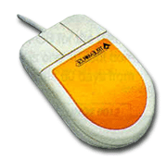**1.2** [เมาส์ (Mouse)](http://www.cybered.co.th/warnuts/wbi/wbi2/web/page12.htm)

คือ อุปกรณ์นำเข้าข้อมูลที่นิยมใช้กันโดยทั่วไปอีกชนิดหนึ่ง ซึ่งใช้งานง่ายและสะดวกกว่าแป้นพิมพ์มาก เนื่องจากไม่จ้องจดจำคำสั่งสำหรับป้อนเข้าสู่เครื่องคอมพิวเตอร์ มีรูปร่างโค้งๆ งอๆ เหมือนก้อนสบู่ กลไกภายในจะมีลูกกลิ้งกลมสำหรับหมุนใช้กำหนดตำแหน่ง เพื่อเลือกคำสั่งหรือวาดลายเส้นบนจอภาพ ตำแหน่งจุดตัด X และ Y จากเครื่องมือนี้จะสัมพันธ์กับจุดตัด X และ Y บนจอภาพ ทำให้สามารถกำหนดคำสั่งหรือตำแหน่งลายเส้นตามเงื่อนไขในโปรแกรมได้สะดวก

เมาส์สามารถแบ่งออกตามโครงสร้างและรูปแบบการใช้งานได้ 3 แบบ คือ

* เมาส์แบบลูกกลิ้ง ชนิดตัวเมาส์เคลื่อนที่ (Ball Mouse) อาศัยกำหนดจุด X และ Y โดยกลิ้งลูกยางทรงกลมไปบนพื้นเรียบ (นิยมใช้แผ่นยางรอง เพื่อป้องกันการลื่น)
* เมาส์แบบลูกกลิ้ง ชนิดตัวเมาส์อยู่กับที่ (Track Ball) อาศัยลูกยางทรงกลมที่ถูกกลิ้งโดยนิ้วมือผู้ใช้ เพื่อกำหนดจุดตัด X และ Y
* เมาส์แบบแสง (Optical Mouse) มีลักษณะการใช้งานเช่นเดียวกับ Ball Mouse แต่อาศัยแสงแทนลูกกลิ้งในการกำหนดจุดตัด X และ Y โดยแสงจากตัวเมาส์พุ่งลงสู่พื้นแล้วสะท้อนกลับขึ้นสู่ตัวรับแสงบนตัวเมาส์อีกครั้ง (แผ่นรองเป็นแบบสะท้อนแสง)

เมาส์จะมีปุ่มอยู่ด้านบน 2-3 ปุ่ม ซึ่งขึ้นอยู่กับบริษัทผู้ผลิตว่าจะผลิตออกมา เพื่อรองรับโปรแกรมใดบ้าง เนื่องจากบางโปรแกรมอาจต้องใช้ปุ่มกลางในการใช้งาน แต่โดยทั่วๆ ไปแล้วนิยมใช้แค่ปุ่มซ้ายกับปุ่มขวาเท่านั้น การใช้เมาส์ที่ถูกต้อง ควรจับเมาส์ให้พอเหมาะกับอุ้งมือ นิ้วชี้จะอยู่ที่ปุ่มด้านซ้าย ส่วนนิ้วกลางวางที่ปุ่มขวา อุ้งมือสำหรับบังคับให้เลื่อนเมาส์ไปมาได้สะดวก เมื่อเราเลื่อนเมาส์จะพบตัวชี้เมาส์วิ่งไปมาบนจอภาพ แสดงว่าเมาส์กำลังทำงานอยู่ตามปกติ

การใช้เมาส์มักจะใช้แผ่นรองเมาส์ ซึ่งเป็นฟองน้ำรูปสี่เหลี่ยม เพื่อป้องกันสิ่งสกปรกไม่ใช้เกาะติดลูกกลิ้ง หากลูกกลิ้งสกปรกจะทำให้ฝืด เมาส์เคลื่อนที่ลำบาก การทำความสะอาด สามารถถอดลูกกลิ้งออกมาทำความสะอาดได้ และควรทำบ่อยๆ เพื่อไม่ให้สกปรกมากเกินไป

**1.3** [อุปกรณ์โอซีอาร์ (OCR)](http://www.cybered.co.th/warnuts/wbi/wbi2/web/page13.htm)

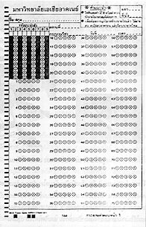อุปกรณ์โอซีอาร์ (Optical Character Recognition : OCR) เป็นอุปกรณ์ที่รับข้อมูลเข้าสู่ระบบได้โดยตรง โดยใช้เทคนิคในการอ่านค่าของข้อมูลด้วยแสง โดยอุปกรณ์ชนิดนี้จะทำหน้าที่เป็นแหล่งกำเนิดแสงและรับแสงสะท้อนที่ส่องผ่านกลับมาจากวัตถุ และแปลงรหัสข้อมูลให้อยู่ในรูปแบบที่เครื่องคอมพิวเตอร์เข้าใจได้ ประเภทของอุปกรณ์โอซีอาร์ แบ่งได้ตามลักษณะของข้อมูลที่จะนำเข้าได้ดังนี้

โอเอ็มอาร์ (Optical Mark Readers : OMR) เป็นเครื่องที่สามารถอ่านรอยเครื่องหมาย ที่เกิดจากดินสอในกระดาษที่มีรูปแบบเฉพาะ ซึ่งมักใช้ในการตรวจข้อสอบเข้ามหาวิทยาลัย หรือการลงทะเบียน โดยเครื่องจะส่องไฟผ่านกระดาษที่อ่าน และจะสะท้อนแสงที่เกิดจากเครื่องหมาย ที่ทำขึ้นโดยดินสอ เนื่องจากรอยดินสอเกิดขึ้นจากดินสอที่มีตะกั่วอ่อน (ปริมาณถ่านกราไฟต์สูง) จึงเกิดการสะท้อนแสงได้

Wand Readers เป็นอุปกรณ์ที่ใช้มือควบคุม โดยจะนำอุปกรณ์นี้ส่องลำแสงไปยังตัวอักษรแบบพิเศษ เพื่อทำการแปลงตัวอักษรนั้นให้เป็นสัญญาณไฟฟ้าและส่งไปให้คอมพิวเตอร์ประมวลผล เครื่องมือ Wand Readers นี้จะเชื่อมต่อกับอุปกรณ์ที่เรียกว่า POS (Point-of-sale Terminal) อีกที โดยตัวอย่างของเครื่อง POS นี้จะเห็นได้ทั่วไปในห้างสรรพสินค้า ที่ใช้สำหรับแสดงจำนวนเงินที่เคาน์เตอร์คิดเงิน

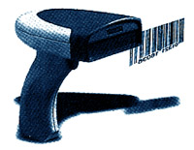Hand Written Character Device เป็นอุปกรณ์ที่สามารถอ่านข้อมูลที่เขียนด้วยลายมือได้ เพื่อลดขั้นตอนมนการพิมพ์ด้วยแป้นพิมพ์เข้าสู่เครื่องคอมพิวเตอร์ แต่ลายมือที่เขียนจะต้องเป็นรูปแบบที่อ่านได้ง่ายไม่กำกวม

Bar Code Reader มีลักษณะการใช้งานเหมือนกับเครื่อง Wand Readers แต่ใช้กับการอ่านรหัสแท่ง (Bar Code) ที่มีลักษณะเป็นรหัสรูปแท่งเรียงกันเป็นแถวในแนวตั้ง เพื่อแปลรหัสแท่งนี้ให้กลายเป็นข้อมูลที่คอมพิวเตอร์เข้าใจ

**1.4 สแกนเนอร์ (Scanner)**

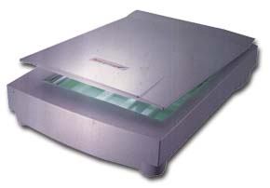เป็นอุปกรณ์นำเข้าข้อมูลประเภทที่ไม่สะดวกในการป้อนเข้าเครื่องคอมพิวเตอร์ทางคีย์บอร์ดได้ เช่น ภาพโลโก้ วิวทิวทัศน์ ภาพถ่ายรูปคน สัตว์ ฯลฯ เราสามารถใช้สแกนเนอร์สแกนภาพเพื่อแปลงเป็นข้อมูลเข้าไปสู่เครื่องได้โดยตรง หน่วยประมวลผลจะนำข้อมูลที่ได้รับมานั้นแสดงเป็นภาพให้ปรากฏอยู่บนจอภาพ เพื่อนำมาแก้ไขสี รูปร่าง ตัดแต่ง และนำภาพไปประกอบงานพิมพ์อื่นๆ ได้ การทำงานของสแกนเนอร์อาศัยหลักของการสะท้อนแสง โดยเมื่อเราวางภาพลงไปในสแกนเนอร์ ซึ่งขึ้นอยู่กับลักษณะวิธีการใช้งานของสแกนเนอร์แต่ละแบบว่าจะใส่ภาพเข้าไปอย่างไร สแกนเนอร์จะทำการฉายแสงไปกระทบกับวัตถุให้สะท้อนไปตกบนตัวรับแสงทีละแถว ข้อมูลในแถวนั้นๆ ก็จะถูกแปลงเป็นจุดเล็กๆ ในลักษณะสัญญาณดิจิตัลเข้าไปเก็บในหน่วยความจำ เมื่อต้นกำเนิดแสงและตัวรับแสงเลื่อนไปยังภาพแถวต่อไป สัญญาณที่ได้จากแถวต่อมาก็จะถูกส่งต่อเนื่องกันไปจนสุดภาพ สแกนเนอร์แบ่งเป็น 3 ประเภทหลักๆ คือ

สแกนเนอร์มือถือ (Hand-Held Scanner) มีขนาดเล็ก ราคาไม่แพงนัก เก็บภาพขนาดเล็กๆ ซึ่งไม่ต้องการความละเอียดมากนักได้ เช่น โลโก้ ลายเซ็น เป็นต้น

สแกนเนอร์ดึงกระดาษ (Sheet-Fed Scanner) เป็นสแกนเนอร์ที่ใหญ่กว่าสแกนเนอร์มือถือ ใช้หลักการดึงกระดาษขึ้นมาสแกนทีละแผ่น แต่มีข้อจำกัดคือถ้าต้องการสแกนภาพจากหนังสือที่เป็นรูปเล่ม ต้องฉีกกระดาษออกมาทีละแผ่น ทำให้ไม่สะดวกในการสแกน คุณภาพที่ได้จากสแกนเนอร์ประเภทนี้อยู่ในระดับปานกลาง

สแกนเนอร์แท่นเรียบ (Flatbed Scanner) เป็นสแกนเนอร์ที่มีกระจกใสไว้สำหรับวางภาพที่จะสแกน เหมือนเครื่องถ่ายเอกสาร คุณภาพของงานสแกนประเภทนี้จะดีกว่าสแกนเนอร์แบบมือถือ หรือสแกนเนอร์แบบดึงกระดาษ แต่ราคาสูงกว่าเช่นกัน

ปัจจุบันสแกนเนอร์รุ่นใหม่ๆ มีขีดความสามารถในการใช้งานมากขึ้นทั้งในเรื่องของความเร็ว และความละเอียดของภาพที่ได้จากการสแกน นอกจากนี้ยังสามารถสแกนจากวัตถุอื่นๆ ที่ไม่ใช่กระดาษเพียงอย่างเดียว เช่น วัตถุ 3 มิติ ที่มีขนาดและน้ำหนักที่ไม่มากจนเกินไป หรือแม้กระทั่งฟิล์มและสไลด์ของภาพต้นฉบับเข้าสู่เครื่องคอมพิวเตอร์ได้เลย โดยที่ผู้ใช้ไม่จำเป็นต้องไปอัดขยายเป็นภาพถ่ายปกติเหมือนในอดีต

**2. ซีพียูหรือหน่วยประมวลผลกลาง (Central Processing Unit)**

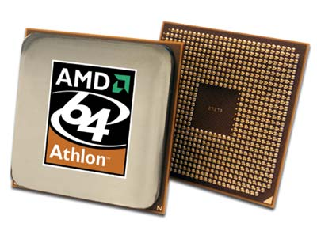เปรียบได้กับสมองของมนุษย์ เป็นส่วนที่ทำหน้าที่เกี่ยวกับการควบคุมและประมวลผลของเครื่องคอมพิวเตอร์ มีลักษณะเป็นชิ้นส่วนอิเล็กทรอนิกส์ขนาดเล็กมาก ภายในประกอบด้วยทรานซิสเตอร์ประกอบกันเป็นวงจรหลายล้านตัว

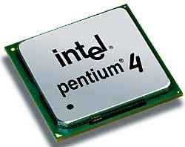**2.1 ซีพียูหรือหน่วยประมวลผลกลาง** จะประกอบด้วยส่วนประกอบหลัก 2 ส่วน คือ

2.1.1 ส่วนควบคุม (Control Unit)

คือ ส่วนที่ทำหน้าที่สร้างและส่งสัญญาณไปควบคุมการทำงานของส่วนประกอบต่างๆ ในระบบคอมพิวเตอร์ คล้ายการส่งสัญญาณควบคุมจากสมองไปสู่ส่วนต่างๆ ของร่างกาย ส่วนควบคุมนี้ไม่ได้ทำหน้าที่ประมวลผลข้อมูล แต่มีหน้าที่ประสานงานให้ส่วนประกอบต่างๆ สามารถทำงานร่วมกันได้อย่างเป็นระบบ

สัญญาณควบคุมจำนวนมาก สามารถเดินทางไปยังส่วนประกอบต่างๆ ของระบบคอมพิวเตอร์ได้ด้วย ตัวส่งสัญญาณ เรียกว่า *บัส (Bus)* ซึ่งประกอบด้วย Control Bus, Data Bus และ Address Bus ที่ทำหน้าที่ส่งสัญญาณควบคุม ส่งสัญญาณข้อมูล และส่งตำแหน่งที่อยู่ของข้อมูลในส่วนความจำ ตามลำดับ ดังนั้น บัสจึงเปรียบเสมือนพาหนะที่ใช้ขนส่งข้อมูลไปสู่ส่วนประกอบต่างๆ ของระบบนั่นเอง

2.1.2 ส่วนคำนวณและเปรียบเทียบข้อมูล (Aritmetic and Logic Unit : ALU)

ทำหน้าที่คำนวณและเปรียบเทียบข้อมูล โดยอาศัยหลักการทางคณิตศาสตร์ (Arithmetic) และตรรกศาสตร์ (Logic) ตามลำดับ

การประมวลผลด้วยหลักการทางคณิตศาสตร์ คือการคำนวณที่ต้องกระทำกับข้อมูลประเภทตัวเลข (Numeric) เช่น การบวก ลบ คูณ หาร ฯลฯ ให้ผลลัพธ์ที่หลากหลาย แต่การประมวลผลด้วยหลักตรรกศาสตร์ คือการเปรียบเทียบข้อมูล ที่กระทำกับข้อมูลตัวอักษร สัญลักษณ์ หรือตัวเลข (Character) ให้ผลลัพธ์เพียงสองสภาวะ เช่น 0-1, ถูก-ผิด หรือ จริง-เท็จ เป็นต้น

คอมพิวเตอร์แต่ละเครื่อง มักมีส่วนคำนวณและเปรียบเทียบ (ALU) เพียงชุดเดียว ยกเว้นในกรณีเครื่องคอมพิวเตอร์ขนาดใหญ่ ที่อาจมี ALU มากกว่าหนึ่งชุด ซึ่งมักพบในเครื่องที่มีการประมวลผลแบบ Multi-Processing (ประมวลผลงานเดียว โดยอาศัยตัวประมวลผลหลายตัว)

**2.2 ความเร็วของซีพียู**

ค่าความเร็วของซีพียูนั้น จริงๆแล้วก็คือค่าความถี่ของสัญญาณนาฬิกา ซึ่งเป็นตัวกำหนดความเร็วในการทำงานของซีพียู และคอยให้จังหวะในการทำงานแก่วงจรและอุปกรณ์ต่างๆภายในเครื่องคอมพิวเตอร์ให้ทำงานได้อย่างสอดคล้องกัน ความถี่ของสัญญาณนาฬิกานี้มีหน่วยเป็น เฮิรตซ์ (Hertz) โดยบอกให้รู้ว่าภายในเวลา 1 วินาทีมีสัญญาณนาฬิกานี้เกิดขึ้นจำนวนกี่ลูกคลื่น (Pulse) ดังนั้น ความเร็ว 1 เมกะเฮิรตซ์(MHz) ก็หมายถึง 1 ล้านเฮิรตซ์ หรือ 1 ล้านลูกคลื่นต่อวินาที

สัญญาณนาฬิกาที่เกี่ยวข้องกับซีพียูจะมีอยู่ 2 ส่วนหลักๆ คือ

* สัญญาณนาฬิกาภายในซีพียู เป็นสัญญาณที่ให้จังหวะในการทำงานภายในตัวซีพียูเอง
* สัญญาณนาฬิกาภายนอกซีพียู เป็นสัญญาณที่ให้จังหวะในการทำงานแก่บัส (Bus) ที่ซีพียูใช้รับส่งข้อมูลกับหน่วยความจำ คือ เส้นทางลำเลียงข้อมูลระหว่างอุปกรณ์ต่างๆ ตั้งแต่ 2 อุปกรณ์ขึ้นไป โดยบันที่เชื่อมต่อระหว่างซีพียูกับหน่วยความจำนี้จะเรียกว่า **Front Side Bus (FSB)**

ทั้งนี้ ความเร็วของสัญญาณนาฬิกาภายนอกซีพียู หรือความเร็วของ FSB นั้น จะสัมพันธ์กับความเร็วของสัญญาณนาฬิกาภายในซีพียู ดังสมการนี้

*ความเร็วของสัญญาณนาฬิกาภายในซีพียู = ตัวคูณ x ความเร็วของ FSB*

ตารางเปรียบเทียบความแตกต่างระหว่างโปสเซสเซอร์รุ่นต่างๆที่ Intel ผลิตออกมาตลอดระยะเวลา 30 ปีที่ผ่านมา ตั้งแต่ปี 1974 ถึงปี 2004

|  |  |  |  |  |  |  |
| --- | --- | --- | --- | --- | --- | --- |
| **Name** | **Date** | **Transistors** | **Microns** | **Clock speed** | **Data width** | **MIPS** |
| 8080 | 1974 | 6,000 | 6 | 2 MHz | 8 bits | 0.64 |
| 8088 | 1979 | 29,000 | 3 | 5 MHz | 16 bits 8-bit bus | 0.33 |
| 80286 | 1982 | 134,000 | 1.5 | 6 MHz | 16 bits | 1 |
| 80386 | 1985 | 275,000 | 1.5 | 16 MHz | 32 bits | 5 |
| 80486 | 1989 | 1,200,000 | 1 | 25 MHz | 32 bits | 20 |
| Pentium | 1993 | 3,100,000 | 0.8 | 60 MHz | 32 bits 64-bit bus | 100 |
| Pentium II | 1997 | 7,500,000 | 0.35 | 233 MHz | 32 bits 64-bit bus | ~300 |
| Pentium III | 1999 | 9,500,000 | 0.25 | 450 MHz | 32 bits 64-bit bus | ~510 |
| Pentium 4 | 2000 | 42,000,000 | 0.18 | 1.5 GHz | 32 bits 64-bit bus | ~1,700 |
| Pentium 4 "Prescott" | 2004 | 125,000,000 | 0.09 | 3.6 GHz | 32 bits 64-bit bus | ~7,000 |

from [The Intel Microprocessor Quick Reference Guide](http://www.howstuffworks.com/framed.htm?parent=microprocessor.htm&url=http://www.intel.com/pressroom/kits/quickref.htm) and [TSCP Benchmark Scores](http://www.howstuffworks.com/framed.htm?parent=microprocessor.htm&url=http://home.comcast.net/~tckerrigan/bench.html)

\*MIPS คือ Millions of Instructions Per Second

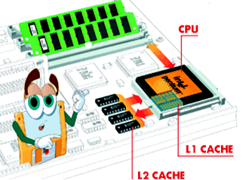 **2.3 หน่วยความจำแคช (Cache Memory)**

หน่วยความจำแคช (Cache Memory) คือ หน่วยความจำความเร็วสูง ที่มีหน้าที่เก็บข้อมูลหรือคำสั่งต่าง ๆ ที่ซีพียูมักเรียกใช้งานบ่อยๆ ครั้งไว้ชั่วคราว เพื่อลดภาระการทำงานระหว่างซีพียูกับหน่วยความจำแรม ซึ่งซีพียูสามารถเรียกใช้ข้อมูลในหน่วยความจำแคชได้เลยทันที โดยไม่ต้องเสียเวลาติดต่อกับหน่วยความจำแรมหรือฮาร์ดดิสก์ ซึ่งจะช้ากว่ามาก

หน่วยความจำแคชจะใช้วงจรแบบ Static RAM ซึ่งมีความเร็วสูง แต่ก็มีความร้อนสูง หน่วยความจำแคชนี้ โดยมากแล้วจะมีอยู่ 2 ระดับ (Level) คือ แคชระดับ 1 หรือ Level 1 (L1 Cache) จะอยู่ภายในซีพียูและมีขนาดไม่ใหญ่มากนัก และแคชระดับ 2 หรือ Level 2 (L2 Cache) ซึ่งปัจจุบันก็จะอยู่ภายในตัวซีพียูเช่นเดียวกัน และในซีพียูบางรุ่นอาจมีการเพิ่มแคชระดับ 3 เข้าไปด้วย

**2.4 บรรจุภัณฑ์ (Packaging) และฐานรอง (Socket) ของซีพียู**

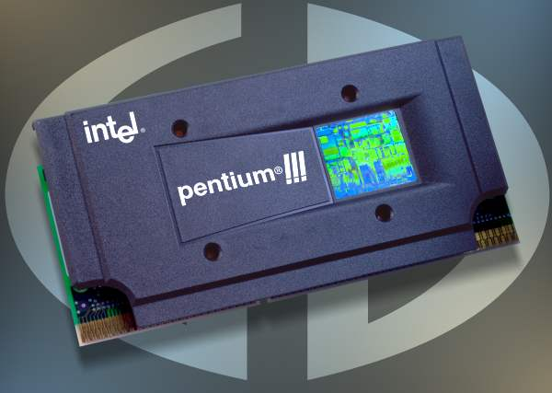 สามารถแบ่งเป็น 4 แบบใหญ่ ๆ

* แบบตลับ (Cartridge) แบบนี้ใช้สำหรับเสียบลงในช่องเสียบบนเมนบอร์ดที่เรียกว่า สล็อต (Slot) ซึ่งซีพียูแต่ละค่ายจะใช้ Slot ของตนเองและไม่เหมือนกัน ในปัจจุบันได้เลิกผลิตแล้ว เช่น ซีพียูของ Intel รุ่น Pentium II และซีพียูของ AMD รุ่น K7 เป็นต้น

แบบตลับ (Cartridge)

* 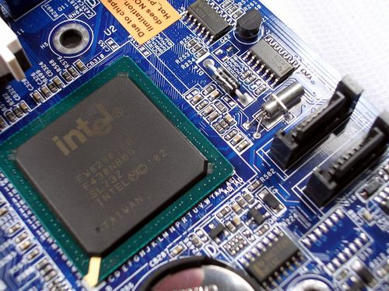แบบ BGA (Ball Grid Array) จะมีลักษณะเป็นแผ่นแบนๆ ที่ด้านหนึ่งจะมีวัตถุทรงกลมนำไฟฟ้าขนาดเล็กเรียงตัวอย่างเป็นระเบียบทำหน้าที่เป็นขาของชิป เวลานำไปใช้งานส่วนมากมักจะต้องบัดกรียึดจุดสัมผัสต่างๆ ติดกับเมนบอร์ดเลย จึงมักนำไปใช้ทำเป็นชิปต่างๆ ที่อยู่บนเมนบอร์ดซึ่งเปลี่ยนแปลงไม่ได้ เช่น ชิปเซ็ต และ ชิปหน่วยความจำ เป็นต้น

แบบ BGA (ในภาพคือชิปเซ็ต)

* 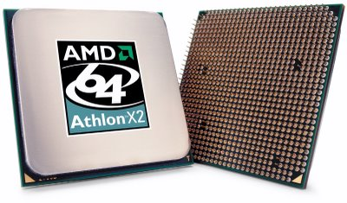แบบ PGA (Pin Grid Array) จะมีลักษณะเป็นแผ่นแบนๆ ที่ด้านหนึ่งจะมีขา (Pin) จำนวนมากยื่นออกมาจากตัวชิป เป็นแบบที่นิยมใช้กันมานาน ขาจำนวนมากเหล่านี้จะใช้เสียบลงบนฐานรองหรือที่เรียกว่าซ็อคเก็ต (Socket) ที่อยู่บนเมนบอร์ด ซึ่งเอาไว้สำหรับเสียบซีพียูแบบ PGA นี้โดยเฉพาะ โดย Socket นั้นก็มีหลายแบบ สำหรับซีพียูแตกต่างกันไปเสียบข้ามกันไม่ได้ เพราะมีจำนวนช่องที่ใช้เสียบขาซีพียูแตกต่างกัน (ดูตัวอย่างที่หัวข้อ 5.2.1 ช่องสำหรับติดตั้งซีพียู)

แบบ PGA

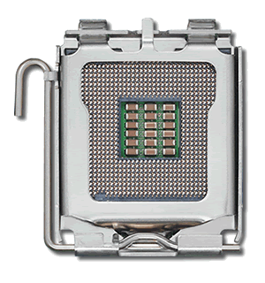

* แบบ LGA (Land Grid Array) เป็นบรรจุภัณฑ์แบบล่าสุดที่ Intel นำมาใช้กับซีพียูรุ่นใหม่ๆ ลักษณะจะเป็นแผ่นแบนๆ ที่ด้านหนึ่งจะมีแผ่นตัวนำวงกลมแบนเรียบขนาดเล็กจำนวนมากเรียงตัวกันอยู่อย่างเป็นระเบียบ ทำหน้าที่เป็นขาของชิป ทำให้เมื่อเวลามองจากทางด้านข้างจะไม่เห็นส่วนใดๆยื่นออกมาจากตัวชิปเหมือนกับแบบอื่นๆที่ผ่านมา ซีพียูที่ใช้บรรจุภัณฑ์แบบนี้จะถูกติดตั้งลงบนฐานรองหรือ Socket แบบ Socket T หรือชื่อทางการคือ LGA 775 โดย Socket แบบใหม่นี้จะไม่มีช่องสำหรับเสียบขาซีพียูเหมือนกับแบบ PGA แต่จะมีขาเล็กๆจำนวนมาก ยื่นขึ้นมาจากฐานรอง

แบบ LGA

**2.5 อุปกรณ์ช่วยระบายความร้อนให้ซีพียู (CPU Fan & Heat Sink)**

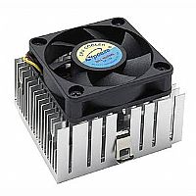ซีพียูนั้นเวลาทำงานจะเกิดความร้อนค่อนข้างมาก จึงต้องมีอุปกรณ์ที่เรียกว่า ฮีตซิงค์ (Heat Sink) มาช่วยพาความร้อนออกมาจากซีพียูให้เร็วที่สุด และจะต้องใช้พัดลมเป่าเพื่อรายความร้อนออกไปโดยเร็ว

**2.6 สารเชื่อมความร้อน (Thermal Grease)**

สารเชื่อมความร้อน หรือที่เรากันเรียกกันโดยทั่วไปว่า **ซิลิโคน (Silicone)** เป็นสารชนิดหนึ่งที่ทำมาจากซิลิโคนผสมกับสารนำความร้อนบางชนิด เช่น Zinc Oxide ซึ่งมีคุณสมบัติเป็นตัวกลางในการนำพาความร้อนได้ดี มักใช้ทาบางๆฉาบไว้เพื่อไม่ใช้มีช่องว่างระหว่างซีพียูกับ Heat Sink เพื่อทำหน้าที่ช่วยในการถ่ายเทหรือพาความร้อนจากซีพียูไปสู่ Heat Sink ให้ได้ดียิ่งขึ้น

**3. หน่วยความจำหลัก**

ส่วนความจำหลักเป็นส่วนความจำพื้นฐานในคอมพิวเตอร์ทุกเครื่อง เป็นหัวใจของการทำงานในรูปแบบอัตโนมัติ มีหน้าที่เก็บข้อมูลต่างๆ ที่ป้อนเข้ามาเพื่อให้ส่วนประมวลผลนำไปใช้ และเก็บข้อมูลที่เกี่ยวกับคุณสมบัติและระบบการทำงานของเครื่องคอมพิวเตอร์ด้วย

ส่วนความจำหลักของคอมพิวเตอร์แบ่งออกเป็น 2 ประเภทหลักๆ ดังนี้

**3.1 หน่วยความจำแบบถาวร (Read Only Memory - ROM)**

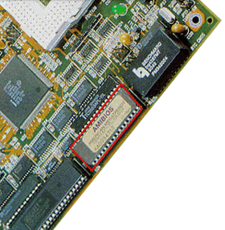คือ หน่วยความจำที่นำข้อมูลออกมาใช้งานเพียงอย่างเดียว (Read Only) โดยได้มีการบันทึกข้อมูลไว้ล่วงหน้าแล้ว สามารถเก็บรักษาข้อมูลไว้ได้ โดยไม่ต้องอาศัยพลังงานไฟฟ้าในการรักษาข้อมูล แม้เราจะปิดเครื่อง หรือไม่มีไฟฟ้าไปหล่อเลี้ยง ข้อมูลที่อยู่ในรอมก็จะยังคงอยู่ ไม่สูญหายไป

ในปัจจุบัน หน่วยความจำถาวรนี้ เปิดโอกาสให้สามารถลบหรือแก้ไขข้อมูลได้ เช่น การปรับปรุง/แก้ไขข้อมูลเกี่ยวกับระบบคอมพิวเตอร์ (System Configuration) เป็นต้น

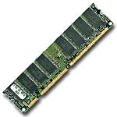**3.2 หน่วยความจำชั่วคราว (Random Access Memory - RAM)**

คือ หน่วยความจำที่สามารถบันทึกข้อมูลหรืออ่านข้อมูล ณ เวลาใดๆ ได้ตามต้องการ (Random Access) การจดจำข้อมูลจึงไม่ถาวร ทั้งยังต้องอาศัยสัญญาณไฟฟ้าในการเก็บรักษาและอ่านข้อมูล ฉะนั้น ข้อมูลที่อยู่ในแรมจะสูญหายไปทันทีที่ปิดเครื่อง หรือไฟฟ้าไม่ไปหล่อเลี้ยง

แรมเป็นหน่วยความจำที่ใกล้ชิดและเกี่ยวข้องกับผู้ใช้เครื่องคอมพิวเตอร์โดยตรง เนื่องจากการรับข้อมูล การประมวลผล และการแสดงผลข้อมูล ต่างต้องอาศัยพื้นที่ในหน่วยความจำนี้ทั้งสิ้น กล่าวได้ว่า แรมเป็นหน่วยความจำที่เป็นตัวบ่งชี้ประสิทธิภาพของเครื่องคอมพิวเตอร์ที่สำคัญ ขนาดความจุของแรมเปรียบเสมือนขนาดของโต๊ะทำงาน หากแรมมีความจุมากก็เหมือนโต๊ะทำงานที่มีพื้นที่ในการทำงานได้มากนั่นเอง

หน่วยความจำแรม มีหน่วยวัดเป็นไบต์ ซึ่งถ้าเป็นเครื่องรุ่นเก่า จะนิยมใช้หน่วยความจำแรม 32 หรือ 64 เมกะไบต์ (MB) แต่ถ้าเป็นเครื่องรุ่นใหม่ๆ จะนิยมใช้แรมขนาด 128 หรือ 512 MB ขึ้นไป ซึ่งจะทำให้สามารถทำงานที่มีขนาดใหญ่ๆ เช่น งานมัลติมิเดียหรืองานกราฟิกได้ โดยหากใช้หน่วยความจำแรมน้อย เครื่องอาจทำงานช้ามากหรืออาจหยุดชะงักได้ง่าย

**4. หน่วยความจำสำรอง**

เนื่องจากส่วนความจำหลักในเครื่องคอมพิวเตอร์ (Main Memory/Primary Storage) ที่ใช้บันทึกข้อมูลในขณะประมวลผลไม่สามารถรักษาข้อมูลไว้ได้หลังจากปิดเครื่องคอมพิวเตอร์ ดังนั้น การบันทึกข้อมูลลงบนหน่วยเก็บข้อมูลสำรอง จึงมีความจำเป็นในอันที่จะรักษาข้อมูลไว้ใช้ในอนาคต และทำให้สามารถนำข้อมูลจากเครื่องคอมพิวเตอร์เครื่องหนึ่ง เคลื่อนย้ายไปสู่เครื่องคอมพิวเตอร์เครื่องอื่นในระบบเดียวกันได้อีกด้วย

หน่วยเก็บข้อมูลสำรอง แบ่งออกตามความสามารถในการเข้าถึงข้อมูลได้ 2 ประเภท ดังนี้

1. **หน่วยเก็บข้อมูลสำรองที่เข้าถึงข้อมูลได้โดยลำดับ (Sequential Access Storage)**

เป็นหน่วยเก็บข้อมูลสำรองที่ต้องมีการจัดเก็บและเรียกใช้ข้อมูลโดยการเรียงลำดับ การสืบค้นหรือเข้าถึงข้อมูลจึงล่าช้า เพราะต้องเป็นไปตามลำดับก่อนหลังของการบันทึก ซึ่งหน่วยเก็บข้อมูลประเภทนี้ ได้แก่ เทปแม่เหล็ก (Magnetic Tape)

1. **หน่วยเก็บข้อมูลสำรองที่เข้าถึงข้อมูลได้โดยตรง (Random/Direct Access Storage)**

เป็นหน่วยเก็บข้อมูลสำรองที่สามารถจัดเก็บและเรียกใช้ข้อมูลที่ต้องการได้โดยตรงโดยไม่ต้องอ่านเรียงลำดับ เหมาะกับงานที่ต้องอาศัยการประมวลผลแบบโต้ตอบ ที่ต้องการข้อมูลที่รวดเร็ว ซึ่งได้แก่ จานแม่เหล็ก (Magnetic Disk) ประเภทต่างๆ ไม่ว่าจะเป็น ฟลอปปี้ดิสก์ (Floppy Disk) ฮาร์ดดิสก์ (Hard Disk) ซีดีรอม (CD-ROM) และ ดีวีดี (DVD) นั่นเอง

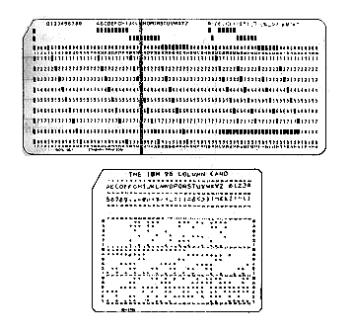ตัวอย่างหน่วยเก็บข้อมูลสำรอง ได้แก่

* [บัตรเจาะรู (Punched Card)](http://www.cybered.co.th/warnuts/wbi/wbi2/web/page41.htm)

บัตรเจาะรูเป็นหน่วยเก็บข้อมูลสำรองแบบดั้งเดิม มีลักษณะโครงสร้างเป็นบัตรกระดาษเจาะรูให้แสงลอดผ่าน เพื่อกำหนดสภาวะ 0 หรือ 1 (แสงลอดผ่าน คือ 1 และแสงลอดผ่านไม่ได้ คือ 0) บัตรเจาะรูนั้นเดิมเป็นบัตรโลหะ เริ่มใช้ครั้งแรกราวปี พ.ศ. 2344

* [เทปแม่เหล็ก (Magnetic Tape)](http://www.cybered.co.th/warnuts/wbi/wbi2/web/page42.htm)

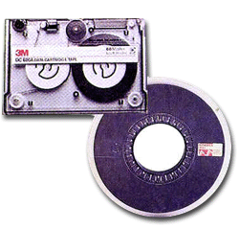นิยมใช้กับเครื่องคอมพิวเตอร์ขนาดกลางถึงขนาดใหญ่ มีลักษณะเป็นสายเทปแบบม้วนเปลือย (Open Reel) หรือแบบตลับ (Cassette) ตัวสายเทปทำด้วยพลาสติกชนิดพิเศษ เคลือบผิวด้วยออกไซด์ของโลหะ (Iron Oxide) และเคลือบอีกชั้นด้วยสารประกอบชนิดหนึ่ง เพื่อป้องกันการสึกหรอของสายเทปและช่วยให้เกิดจุดแม่เหล็ก (Magnetized Spot) ได้ง่ายขึ้น

* 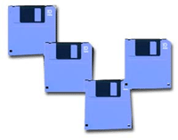[ฟลอปปี้ดิสก์ (Floppy Disk)](http://www.cybered.co.th/warnuts/wbi/wbi2/web/page43.htm)

ฟลอปปี้ดิสก์ หรือที่นิยมเรียกว่า ดิสก์เก็ต (Diskette) มีลักษณะเป็นแผ่นแม่เหล็กสีดำทรงกลม ทำจากแผ่นพลาสติกไมล่า เคลือบด้วยสารแม่เหล็ก บรรจุอยู่ในซองพลาสติกแข็งรูปสี่เหลี่ยม เพื่อป้องกันแผ่นดิสก์เก็ต จากฝุ่นละออง สิ่งสกปรก การขูดขีด และอื่นๆ

* [ฮาร์ดดิสก์ (Hard Disk)](http://www.cybered.co.th/warnuts/wbi/wbi2/web/page44.htm)

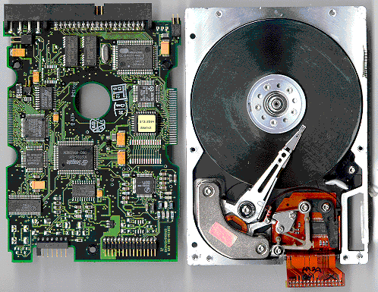เป็นอุปกรณ์เก็บข้อมูลความเร็วสูง ที่ทำจากจานแม่เหล็กซึ่งหมุนด้วยความเร็วหลายพันรอบต่อนาที และมีหัวอ่านคอยวิ่งไปอ่านหรือบันทึกข้อมูลตามคำสั่งจากซีพียู ฮาร์ดดิสก์เป็นอุปกรณ์หลักซึ่งในปัจจุบันไม่เพียงแต่ใช้เก็บข้อมูลเวลาที่ปิดเครื่องเท่านั้น แต่ยังเป็นที่พักข้อมูลระหว่างการทำงานในขั้นตอนต่างๆ ของโปรแกรมหรือระบบปฏิบัติการด้วย

ฮาร์ดดิสก์มีลักษณะเป็นจานแม่เหล็กหลายแผ่นวางซ้อนกัน โดยอาจมีจำนวนแผ่น 3-11 แผ่น ซึ่งจะไม่เรียกว่าดิสก์ แต่จะเรียกว่าแพลตเตอร์ (Platter) แทน ซึ่งแต่ละแพลตเตอร์จะสามารถเก็บข้อมูลได้ทั้งสองด้าน เนื่องจากแพลตเตอร์ผลิตจากสารจำพวกโลหะหรือแก้วบางชนิด จึงไม่สามารถงอไปงอมาได้เหมือนกับฟลอปปี้ดิสก์ ทำให้ต้องมีโลหะปิดไว้ทุกด้านเพื่อป้องกันการกระทบกระเทือน

นอกจากนี้ฮาร์ดดิสก์ยังมีหัวอ่าน/บันทึกข้อมูลอยู่ภายในตัวเดียวกัน ทำให้สามารถอ่านและบันทึกข้อมูลได้ด้วยตนเอง และเนื่องจากฮาร์ดดิสก์มีแพลตเตอร์หลายๆ แผ่นซ้อนกันอยู่ ดังนั้นฮาร์ดดิสก์ตัวหนึ่งๆ จะมีหัวอ่านเขียนเท่ากับจำนวนแพลตเตอร์พอดี และหัวอ่านแต่ละหัวจะมีการเคลื่อนที่เข้าออกพร้อมกัน แต่เมื่อจะทำการอ่านหรือบันทึกข้อมูลลงบนฮาร์ดดิสก์ ก็จะมีเพียงหัวอ่าน 1 หัวเท่านั้น ที่จะทำการอ่านหรือบันทึกข้อมูล ฮาร์ดดิสก์สามารถเก็บข้อมูลได้เป็นจำนวนมาก แล้วแต่ความจุของแต่ละรุ่น เช่น ฮาร์ดดิสก์ความจุ 40 GB, 80 GB เป็นต้น

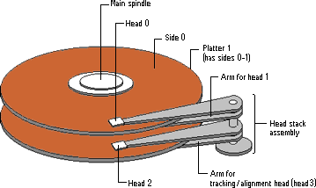

ฮาร์ดดิสก์จะถูกออกแบบมาสำหรับบันทึกข้อมูล โดยขึ้นอยู่กับสถาปัตยกรรมในการออกแบบด้วยว่าได้มีการกำหนดให้มีขนาดความจุต่อแผ่นเท่าใด และในฮาร์ดดิสก์แต่ละรุ่นจำต้องใช้จำนวนแผ่นเท่าใด ซึ่งจานแม่เหล็กมีลักษณะเป็นทรงกลมและมีมอเตอร์สำหรับควบคุมการหมุนของจานดิสก์ (Spindle) โดยอัตราความเร็วในการหมุนจะเป็น 5400, 7200 และ 10,000 รอบต่อนาที (rpm) ซึ่งถ้าจำนวนรอบในการหมุนของจานดิสก์มีระดับความถี่ที่สูง ก็จะส่งผลให้สามารถเข้าถึงข้อมูลได้รวดเร็วยิ่งขึ้นตามไปด้วย

* [ซีดีรอม (CD-ROM) และ ดีวีดี (DVD)](http://www.cybered.co.th/warnuts/wbi/wbi2/web/page45.htm)

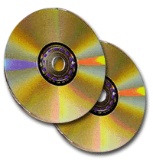ซีดีรอม (CD-ROM : Compact Disk Read Only Memory) มีลักษณะเป็นแผ่นวงกลม มีขนาดเส้นผ่านศูนย์กลาง 12 เซนติเมตร (4 3/4 นิ้ว) ทำมาจากแผ่นโพลีคาร์บอเนต (Polycarbonate) ซีดีรอมนี้ใช้หลักของแสงในการอ่าน/บันทึกข้อมูล เหมาะสำหรับข้อมูลที่ไม่ต้องการเปลี่ยนแปลง เพราะเมื่อทำการบันทึกข้อมูลลงไปแล้ว จะไม่สามารถนำกลับมาแก้ไขเปลี่ยนแปลงข้อมูลใหม่ได้อีก ยกเว้นแต่จะใช้แผ่นลักษณะพิเศษที่สามารถลบและบันทึกใหม่ได้

แผ่นซีดีรอมสามารถเก็บข้อมูลได้ถึง 700 MB หรือเก็บข้อมูลที่เป็นภาพและเสียงเช่น ภาพยนตร์หรือเพลงได้นานถึง 74 นาที ส่วนดีวีดี (Digital Video Disk) เป็นหน่วยเก็บข้อมูลสำรองอีกชนิดที่มีลักษณะคล้ายกับแผ่นซีดีรอม แต่สามารถเก็บข้อมูลได้มากกว่าซีดีรอม 7 เท่าตัว (4.7 GB)

ซีดีรอมและดีวีดีไม่สามารถทำงานได้ด้วยตนเอง จะต้องมีตัวอ่านข้อมูลเช่นเดียวกับแผ่นดิสก์เก็ต  อุปกรณ์ที่ใช้ในการอ่านข้อมูลจากซีดีรอม เรียกว่า ซีดีรอมไดร์ฟ (CD-ROM Drive)

ส่วนอุปกรณ์ที่ใช้สำหรับอ่านดีวีดี เรียกว่า ดีวีดี ไดร์ฟ (DVD Drive) โดยที่ดีวีดีไดร์ฟ สามารถอ่านข้อมูลได้ทั้งแผ่นดีวีดี และจากแผ่นซีดีรอมได้ด้วย แต่ซีดีรอมไดร์ฟไม่สามารถอ่านข้อมูลจากแผ่นดีวีดีได้

**ลำดับชั้นของหน่วยความจำ (Memory Heirarchy)**

หน่วยความจำมีอยู่หลายชนิด แต่ละชนิดต่างก็มีอัตราความเร็วที่แตกต่างกัน รวมทั้งขนาดความจุและราคาที่แตกต่างกัน สาเหตุที่เป็นเช่นนั้นก็เพราะว่า เพื่อให้เราเลือกหน่วยความจำใช้งานได้อย่างเหมาะสมนั่นเอง

จากรูป ลำดับบนสุดเป็นหน่วยความจำที่มีความเร็วสูง และลดหลั่นลงมาเรื่อยๆ ก็จะมีความเร็วที่ต่ำลง ในขณะที่ลำดับบนสุดนั้นจะมีขนาดความจุน้อย และลดหลั่นลงมาเรื่อยๆ ก็จะมีความจุที่มีขนาดใหญ่ขึ้น ในทำนองเดียวกันหน่วยความจำที่มีขนาดใหญ่นั้นจะมีราคาต่ำกว่าหน่วยความจำที่มีขนาดเล็ก

****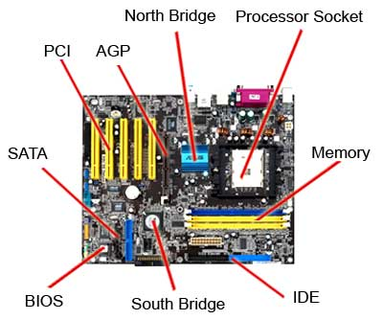**5. เมนบอร์ด (Mainboard)**

เมนบอร์ด (Mainboard) หรือมาเธอร์บอร์ด (Motherboard) เป็นแผงวงจรขนาดใหญ่ ซึ่งมีการเชื่อมต่อวงจรต่างๆ สำหรับอุปกรณ์หลายๆ ตัวเข้าด้วยกัน

สิ่งที่ส่งผลต่อการทำงานของเครื่องคอมพิวเตอร์นอกจากซีพียูแล้ว ยังรวมถึงโครงสร้างหลักอื่นๆ เช่น เมนบอร์ดที่ประกอบด้วยอุปกรณ์และระบบบัสต่างๆที่สำคัญอยู่มากมายแล้ว ก็ยังมีความแตกต่างกันของรูปแบบหรือที่เรียกว่า “ฟอร์มแฟคเตอร์” (Form Factor) ซึ่งก็คือขนาดของตัวเมนบอร์ด, ตำแหน่งการจัดวางชิ้นส่วนอุปกรณ์และขั้วต่อ (Port) ต่างๆ บนเมนบอร์ด ซึ่งก็จะมีผลต่อรูปแบบของตัวเครื่องหรือเคส (Case) อีกด้วย

**5.1 Form Factor**

หมายถึงขนาดของตัวเมนบอร์ดและตำแหน่งของขั้วต่ออุปกรณ์ภายนอกต่างๆ โดยจะต้องเข้ากันได้กับชนิดของตัวเครื่องหรือเคส (case) ที่ใช้ด้วย

**1) AT**

ใน Form ของ AT นี้นั้นมีแบบ AT ธรรมดา และ Baby AT ซึ่งพื้นฐานแล้วทั้งสองนั้นต่างกันที่ขนาดของบอร์ด บอร์ด AT นั้นจะมีความกว้างประมาณ 12" ซึ่งแปลว่ามันไม่สามารถนำมาใส่กับเคสในปัจจุบันได้ โดยทั่วไปแล้วบอร์ดแบบ AT นี้จะเป็นบอร์ดชนิดเก่าๆ เช่น 386 หรือก่อนหน้านี้ การที่จะจัดการกับข้างในเคสนั้นค่อนข้างจะมีปัญหา เนื่องจากขนาดของเมนบอร์ดมันจะเหลื่อมล้ำกับช่องใส่ Drive และส่วนอื่นๆ

**2) ATX**

รูปแบบของ ATX นั้นได้พัฒนาขึ้นมาจาก AT อย่างมากมาย และได้แก้ไขข้อเสียที่เกิดขึ้นกับ AT ออกไปด้วย เช่น การออกแบบโดยย้ายหัวต่อ (Connector) มาไว้บนเมนบอร์ด (Built in - On Board) ทำให้ลดความยุ่งยากในการประกอบ ลดจำนวนสายแพ เพิ่มประสิทธิภาพในการส่งข้อมูล นอกจากนี้ส่วนที่ได้รับการพัฒนาเพิ่มขึ้นอีกคือ ภาคจ่ายไฟของเมนบอร์ด ซึ่งออกแบบให้ใช้พลังงานอย่างคุ้มค่าและสามารถควบคุมโดยซอฟต์แวร์ได้

**3) BTX** (Balanced Technology Extended)

เป็น Form Factor หรือรูปแบบของเมนบอร์ดมาตรฐานใหม่ของอินเทล ซึ่งนอกจากจะประกอบด้วย Socket T หรือ LGA 775 แบบใหม่ ซึ่งเป็นช่องสำหรับติดตั้งซีพียูในตระกูล Prescott ของอินเทลแล้ว ก็ยังพ่วงเทคโนโลยีใหม่อย่างเช่น การใช้หน่วยความจำ DDR II และมีสล็อตแบบ PCI Express ซึ่งถูกออกแบบมาแทนที่สล็อตเดิมๆอย่าง PCI และ AGP

เมนบอร์ดแบบ BTX ได้ปรับปรุงการระบายความร้อนภายในตัวเครื่องรวมถึงซีพียูด้วย โดยแยกจุดที่เกิดความร้อนสูงออกจากกัน และเพิ่มตัวกระจายความร้อน (Thermal Module) ซึ่งอาจมีตัวยึดกับเคสหรือ SRM (Support and retention Module) ด้วย

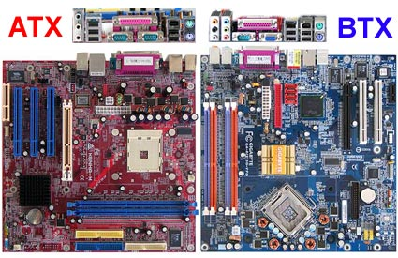

เปรียบเทียบตำแหน่งของการจัดวางระหว่าง ATX แบบเดิม กับ BTX

**5.2 ส่วนประกอบที่สำคัญบนเมนบอร์ด**

เมนบอร์ดเป็นตัวกำหนดว่าเครื่องคอมพิวเตอร์นั้นๆ จะใช้งานกับซีพียูอะไรได้บ้าง มีประสิทธิภาพเพียงใด รองรับกับอุปกรณ์ใหม่ๆ ได้หรือไม่ มีขนาดใหญ่เล็กเท่าไร จึงจำเป็นอย่างยิ่งที่จะต้องทราบถึงส่วนประกอบหลัก ๆ ที่สำคัญ ข้อจำกัด และขีดความสามารถของเมนบอร์ด เพื่อให้สามารถเลือกใช้งานได้อย่างถูกต้องและเหมาะสมต่อไป

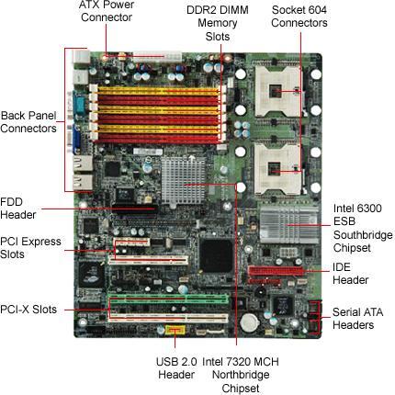

5.2.1 ช่องสำหรับติดตั้งซีพียู

ซีพียูนั้นถือได้ว่าเป็นตัวหลักที่กำหนดว่าเมนบอร์ดแต่ละรุ่นนั้นจะนำไปใช้งานร่วมกับซีพียูรุ่นใด หรือแบบใดได้บ้าง ซึ่งก็จะเป็นตัวกำหนดชิปเซ็ต, ซ็อคเก็ต และอื่นๆ ที่เหมาะกับซีพียูรุ่นนั้นๆหรือไม่ ตัวอย่างรูปแบบของช่องสำหรับติดตั้งซีพียู เช่น

* Socket 604 ใช้กับซีพียู Xeon และ Xeon Nocona
* Socket 603 ใช้กับซีพียู Xeon
* Socket T หรือ LGA 775 ใช้กับซีพียูของ Intel เช่น Pentium4 และ Celeron D แกน Prescott, Pentium4 Extreme Edition, Pentium D (Dual-Core)
* Socket 478 ใช้กับซีพียู CeleronII, Celeron D (บางรุ่น), Pentium4 (Northwood)
* Socket 940 ใช้กับซีพียู Athlon 64 FX และ Opteron ของ AMD
* Socket 939 ใช้กับซีพียู Sempron , Athlon 64(0.09 ไมครอน) ของ AMD
* Socket 754 ใช้กับซีพียู Athlon 64(0.13 ไมครอน) ของ AMD
* Socket A ใช้กับซีพียู Duron, Athlon XP ของ AMD

|  |  |  |  |
| --- | --- | --- | --- |
| lga775_damaged_sm | 290px-Socket_478 | s754 | SocketA |
| Socket T หรือ LGA 775 | Socket 478 | Socket 754 | Socket A |

5.2.2 ช่องสำหรับติดตั้งหน่วยความจำ (Memory Slot)

หน่วยความจำ RAM จะมีลักษณะเป็นแผงที่มีความยาว จำนวนขา (Pin) และรอยบากแตกต่างกันไป ดังนั้นจึงต้องมีการออกแบบช่องเสียบให้ตรงชนิดของ RAM ที่จะนำมาใช้

* แบบ 30 Pin

ใช้ในเครื่องรุ่นตั้งแต่ก่อนที่จะมีซีพียู 486 มีความกว้างของบัสแผงละ 8 บิต

* แบบ 72 Pin

ใช้ในเครื่อง ตั้งแต่ซีพียู 486 ไปจนถึง Pentium มีความกว้างของบัสแผงละ 32 บิต

* แบบ 168 Pin

ใช้กับแผงหน่วยความจำประเภท SDRAM มักเรียกว่า “DIMM Slot” (Dual In-line Memory Module) มีความกว้างของบัสขนาด 64 บิต

* แบบ 184 Pin

ช่องเสียบแบบนี้ถูกนำไปใช้กับ RAM 2 ประเภทที่ใช้แทนกันไม่ได้คือ ใช้กับ RDRAM (Rambus DRAM) แบบ 16 บิต ซึ่งเรียกว่า “RIMM Slot” กับประเภท DDR-SDRAM ซึ่งเรียกว่า “DIMM Slot” เช่นเดียวกับแบบ 168 Pin แต่ต่างกันที่จำนวนขาและตำแหน่งบากกลางร่อง

* แบบ 232 Pin

ใช้กับแผงหน่วยความจำ RDRAM แบบ 32 บิต ที่ใช้กับเมนบอร์ดเพียงไม่กี่รุ่น

* แบบ 240 Pin

ปัจจุบันสล็อตแบบนี้กำลังได้รับความนิยมมากขึ้นเรื่อยๆ เนื่องจากใช้สำหรับแผงหน่วยความจำประเภท DDR2-SDRAM หรือ DDR II ที่เป็นหน่วยความจำรุ่นใหม่สำหรับเครื่องพีซี ซึ่งนอกจากจะทำงานด้วยความถี่ที่สูงกว่าเดิม และรองรับเทคโนโลยี Dual-Channel ซึ่งให้ Bandwidth ที่เพิ่มมากขึ้นแล้วยังรองรับความจุสูงสุดได้มากถึงแผงละ 4 GB

5.2.3 ชิปเซ็ต (Chipset)

เป็นองค์ประกอบหลักที่ถูกติดตั้งอย่างถาวรบนเมนบอร์ด ไม่สามารถถอดหรือเปลี่ยนแปลงได้

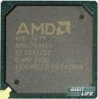 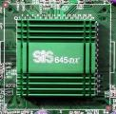 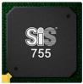 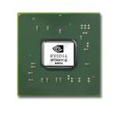 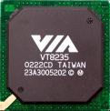

ชิปเซ็ตมีความสำคัญเป็นอย่างมาก เนื่องจากเป็นตัวกำหนดอุปกรณ์อื่นๆ บนเมนบอร์ด เช่น

* กำหนดชนิดของซ็อคเก็ต ซึ่งจะเป็นตัวกำหนดว่าเมนบอร์ดนี้จะใช้กับซีพียูชนิดใดได้บ้าง
* รองรับหน่วยความจำชนิดใดได้บ้าง
* มีสล็อตประเภทใดถูกติดตั้งไว้บนเมนบอร์ดได้บ้าง
* สามารถทำงานร่วมกบอุปกรณ์ประเภทใดได้บ้าง
* ขยายความสามารถได้มากน้อยเพียงใด

ด้วยเหตุนี้ชิปเซ็ตจึงเป็นหัวข้อหลักในการพิจารณาเลือกซื้อเมนบอร์ด ตัวอย่างเช่น เมนบอร์ดที่จะเลือกซื้อใช้ชิปเซ็ตที่สนับสนุนความเร็ว FSB ได้สูงสุดถึง 800 MHz หรือได้เพียง 533 MHz มีแคชได้มากน้อยเพียงใด มีหน่วยความจำสูงสุดได้เท่าไร ซึ่งชิปเซ็ตจะจำกัดค่าสูงสุดที่รองรับได้ ส่วนเมนบอร์ดเป็นตัวจำกัดจำนวนสล็อตที่จะใส่ได้จริง เป็นต้น

แต่เดิมชิปเซ็ตทำหน้าที่เป็นตัวกลางในการประสานงานระหว่างซีพียูกับหน่วยความจำเท่านั้น แต่ต่อมาเมื่อสามารถบรรจุทรานซิสเตอร์ลงในชิปได้มากขึ้น ชิปเซ็ตก็มีหน้าที่อื่นๆเพิ่มเข้าไปด้วย เช่น

* ตัวควบคุมแคช (Cache Controller)และฮาร์ดดิสก์ (IDE Controller)
* 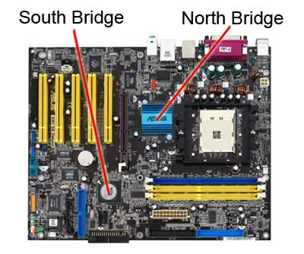ตัวควบคุมบัส PCI รวมทั้งพอร์ตต่าง ๆ

การทำงานของชิปเซ็ตปกติจะแยกออกเป็นสองส่วน คือ

* ทำงานในส่วนของซีพียูกับองค์ประกอบต่างๆคือ แคช, RAM และ AGP ที่อยู่บน Front Side Bus (FSB) หรือที่ Intel เรียกว่า **North Bridge Chipset** (สะพานฝั่งเหนือ คือฝั่งที่อยู่ใกล้ซีพียู) โดยอาจจะมีหลายชิปประกอบกัน
* ทำงานในส่วนที่มีไว้สำหรับต่อเข้ากับอุปกรณ์ I/O ต่างๆ ได้แก่ IDE, สล็อต ISA และพอร์ตต่างๆ (ขนาน, อนุกรม, USB) ซึ่งเป็นอีกชิปเล็กๆเพียงชิปเดียว ที่อาจเรียกว่าเป็น **South Bridge Chipset** (คือสะพานฝั่งที่อยู่ไกลออกมาจากซีพียูนั่นเอง) แต่ในชิปเซ็ตรุ่นใหม่ๆ เช่น i810 เป็นต้นไป จะมีการนำแนวคิดในการออกแบบใหม่มาใช้ โดยแทนที่จะแบ่งเป็น North และ South Bridge อย่างเดิมก็กลายเป็น Accelerated Hub ที่รวมเอาการเชื่อมต่อในรูปแบบและความเร็วต่างๆกัน เข้ามาด้วยกันแทน

|  |  |
| --- | --- |
| chipset_02 | chipset_03 |
| โครงสร้างการแบ่งชิปเซ็ตแบบเดิม | โครงสร้างของชิปเซ็ตรุ่นใหม่ |

ชิปเซ็ตแต่ละรุ่นจะมีขีดความสามารถและราคาที่แตกต่างกันไป ตามแต่วัตถุประสงค์ที่ผู้ผลิตกำหนดมา ในบางครั้งเราก็ไม่จำเป็นต้องใช้ชิปเซ็ตแพงๆ โดยที่ไม่ได้ใช้ขีดความสามารถที่เพิ่มขึ้นเหล่านั้น ซึ่งจุดสำคัญในการพิจารณาขีดความสามารถก็มีหลายประการด้วยกัน เช่น พิจารณาว่าเป็นชิปเซ็ตสำหรับซีพียูรุ่นใด รองรับความเร็วของบัสได้เท่าใด รองรับการทำงานร่วมกันหลายๆซีพียูได้หรือไม่ ชนิดของหน่วยความจำที่ทำงานด้วยได้นั้นเป็นแบบใด และจำนวนหน่วยความจำสูงสุด เป็นต้น

5.2.4 ระบบบัส และช่องสำหรับติดตั้งอุปกรณ์ต่างๆ (Bus & Slot)

บัสเป็นทางเชื่อมต่อระหว่างอุปกรณ์ต่างๆ ทั้งที่อยู่บนเมนบอร์ดและที่ติดตั้งเพิ่มเข้ามา ตั้งแต่ ซีพียู, หน่วยความจำ, แคช, ฮาร์ดดิสก์, สล็อตต่างๆ และจอภาพ เป็นต้น ดังนั้น ความเร็วและประสิทธิภาพในการทำงานของบัสจึงมีผลอย่างมากกับประสิทธิภาพโดยรวมของคอมพิวเตอร์

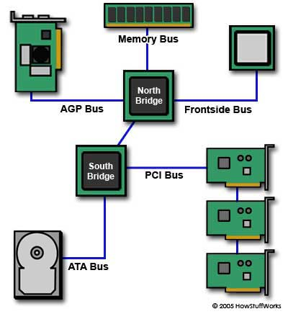

ระบบบัสจะเชื่อมอุปกรณ์ต่างๆ บนเมนบอร์ดเข้าด้วยกัน

**CPU**

ระบบบัสที่เหมาะสมจะต้องมีความเร็วเพียงพอที่จะให้อุปกรณ์ต่างๆ รับส่งข้อมูลระหว่างกันได้เต็มความเร็วของอุปกรณ์นั้นๆ เพื่อไม่ให้เป็นตัวถ่วงอุปกรณ์อื่นๆ อันจะทำให้ความเร็วโดยรวมของทั้งเครื่องลดลง

โครงสร้างของระบบบัสของเครื่องคอมพิวเตอร์มีความสลับซับซ้อน ทั้งนี้เนื่องจากอุปกรณ์ต่างๆ ไม่ว่าจะเป็นซีพียู แรม ฮาร์ดดิสก์ การ์ดแสดงผล และอุปกรณ์ต่อพ่วงต่างๆ ได้ถูกพัฒนาให้มีความเร็วเพิ่มขึ้น จึงทำให้ต้องพัฒนาชิปเซ็ตและระบบบัสต่างๆ ตามไปด้วย

ระบบบัสและสล็อตต่างๆ มีความสำคัญและเกี่ยวข้องกันอย่างไร?

* + - 1. บัสและซ็อคเก็ตของซีพียู

บัสที่สำคัญที่สุด คือ บัสที่ใช้เชื่อมต่อกับซีพียู เรียกว่า Front Side Bus (FSB) ซึ่งเป็นบัสที่ต้องทำงานด้วยความถี่สูงสุดภายนอกของซีพียู เช่น 100, 133, 166, 200 และ 266 MHz เป็นต้น เนื่องจากเป็นเส้นทางเชื่อมต่อระหว่างซีพียู (ซึ่งติดตั้งอยู่กับซ็อคเก็ตของซีพียู) กับชิปเซ็ตตัวหลัก

**Front Side Bus**

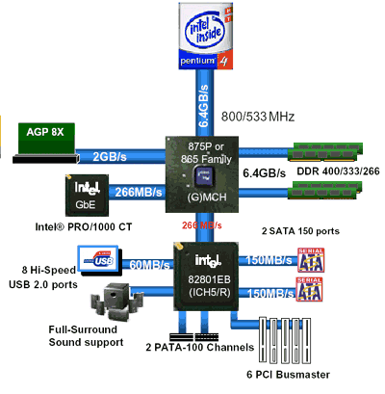

* + - 1. บัสและสล็อตของอุปกรณ์ความเร็วสูง

สล็อตของอุปกรณ์ความเร็วสูง เช่น PCI, AGP และ PCI Express เป็นต้น

|  |  |  |  |
| --- | --- | --- | --- |
| Bus Type | Bus Width | Bus Speed | MB/sec |
| ISA | 16 bits | 8 MHz | 16 MBps |
| EISA | 32 bits | 8 MHz | 32 MBps |
| VL-bus | 32 bits | 25 MHz | 100 MBps |
| VL-bus | 32 bits | 33 MHz | 132 MBps |
| PCI | 32 bits | 33 MHz | 132 MBps |
| PCI | 64 bits | 33 MHz | 264 MBps |
| PCI | 64 bits | 66 MHz | 512 MBps |
| PCI | 64 bits | 133 MHz | 1 GBps |

* **PCI (Peripheral Component Interconnect) และ PCI-X (PCI Extended)**

บัส PCI เป็นบัสความเร็วค่อนข้างสูง ใช้เชื่อมต่อระหว่างชิปเซ็ตกับอุปกรณ์ความเร็วรองลงมา เช่น การ์ดเสียง, การ์ดโมเด็ม, การ์ดแลน เป็นต้น

มาตรฐานของบัส PCI ปัจจุบันจะมีความกว้างบัส 32 บิต และ 64 บิต ซึ่งบัสแบบ 64 บิตนี้จะเรียกว่า PCI-X

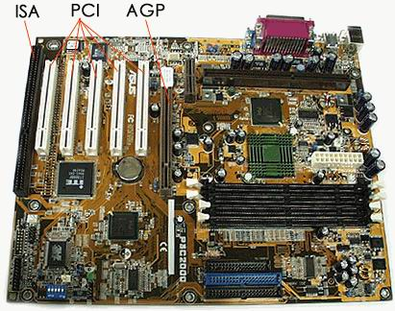

* **AGP (Accelerated Graphic Port)**

AGP เป็นพัฒนาการที่ต่อจากบัส PCI โดยทำงานที่ความถี่ 66 MHz บัส AGP นี้ถูกออกแบบมาสำหรับการ์ดแสดงผลโดยเฉพาะ ซึ่งเป็นอุปกรณ์ที่มีการส่งข้อมูลมากที่สุด และจำเป็นต้องส่งผ่านข้อมูลให้ได้เร็วที่สุด เพราะจะมีผลต่อประสิทธิภาพโดยรวมอย่างเห็นได้ชัด แต่ก็มีข้อจำกัดคือ เมนบอร์ดส่วนใหญ่จะมีสล็อต AGP อยู่เพียงสล็อตเดียวเท่านั้น แต่สำหรับมาตรฐานของระบบบัสอย่าง PCI Express จะสามารถมีได้มากกว่า 1 ช่องบนเมนบอร์ดเดียวกัน

* 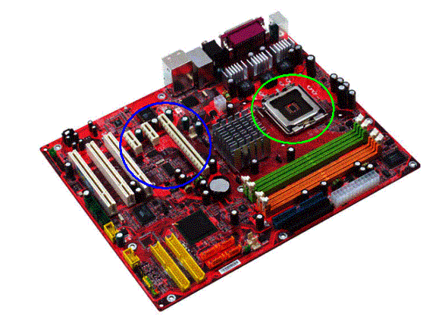**PCI Express**

**(2)**

PCI Express นั้นเป็นบัสที่ทำงานแบบ Serial และสามารถเลือกใช้ความเร็วมากน้อยตามต้องการได้ โดยแบ่งออกเป็นช่องสัญญาณ (channel) หรือ lane ของ PCI ซึ่งจะมีความเร็วในการรับส่งข้อมูลแต่ละทิศทาง 250 MB/sec และรวมสองทาง (Full-Duplex) สูงถึง 500 MB/sec ซึ่งขั้นต่ำสุดเรียกว่า PCI Express x1 ถูกออกแบบให้มาแทนที่ PCI Bus แบบเดิม ประกอบด้วย 1 lane สล็อตก็จะสั้นหน่อย ส่วนขั้นถัดไปจะมีความเร็วเพิ่มขึ้นเป็น 2, 4, 8 และ 16 เท่าตามลำดับ ก็จะประกอบด้วย 2, 4, 8 และ 16 lane ที่รับส่งข้อมูลพร้อมกัน สล็อตก็จะยาวขึ้น (มีขั้วต่อมากขึ้น) เรียกว่าเป็น PCI Express x2, x4, x8 และสูงสุดคือ PCI Express x16 ที่เร็วถึง 8 GB/sec ซึ่งจะมาแทนที่สล็อตแบบ AGP 8x ที่ใช้กันอยู่ในปัจจุบัน

**(1)**

(1) รูปตัวอย่างของเมนบอร์ดที่ใช้ PCI Express x1 (สั้น)

และ PCI Express x16 (ยาว) บริเวณวงกลมสีน้ำเงิน (ซ้ายมือ)

(2) รูปตัวอย่าง Socket แบบใหม่ LGA775 หรือ Socket T

สำหรับซีพียู Prescott บริเวณวงกลมสีเขียว (ขวามือ)

นอกจากนี้ด้วยข้อจำกัดที่มีมานมนาน เมนบอร์ดส่วนใหญ่จะสามารถมีสล็อต AGP ได้เพียงสล็อตเดียวเท่านั้น แต่สำหรับมาตรฐานใหม่อย่าง PCI Express x16 ที่จะมาแทนที่สล็อต AGP แบบเดิมนั้นจะสามารถมีได้มากกว่า 1 ช่องบนเมนบอร์ดเดียวกัน

5.2.5 BIOS (Basic Input/Output System)

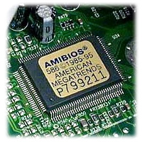 BIOS คือ ชิปที่ถูกติดตั้งมาบนเมนบอร์ดจากโรงงาน ภายในบรรจุโปรแกรมหรือชุดคำสั่งขนาดเล็กสำหรับควบคุมการทำงานขั้นพื้นฐาน เช่น การทำกระบวนการ POST (Power-On Self Test) ของเครื่อง รวมทั้งโปรแกรมที่ใช้ตั้งค่าการทำงานให้กับเครื่อง ที่เรียกว่า BIOS หรือ CMOS Setup ที่จะบันทึกข้อมูลและค่าต่างๆ ไว้ในชิปหน่วยความจำอีกประเภทหนึ่งที่เรียกว่า ซีมอส (CMOS) ซึ่งเป็นหน่วยความจำที่กินไฟน้อย และเก็บข้อมูลได้โดยใช้แบตเตอรี่ที่อยู่บนเมนบอร์ด ซึ่งจะคอยจ่ายไฟเลี้ยงให้ตลอดเวลาแม้ในขณะที่ปิดเครื่อง ถ้าแบตเตอรี่ก้อนนี้หมดหรือถูกถอดออก ค่าที่ตั้งไว้ก็จะหายและกลับไปใช้ค่าเริ่มต้นแทน

5.2.6 ถ่านหรือแบตเตอรี่ไบออส (BIOS Battery)

เป็นส่วนที่ไม่ค่อยมีผู้สนใจนัก จนกระทั่งเมื่อนาฬิกาของเครื่องคอมพิวเตอร์ผิดพลาดและ CMOS เริ่มเก็บข้อมูลไม่อยู่ ซึ่งบอกให้รู้ว่าแบตเตอรี่ไบออสใกล้จะหมดอายุแล้ว ถ้าปล่อยไว้เช่นนี้นานๆ ก็อาจจะทำให้เกิดปัญหาต่างๆ ตามมาได้

 แบตเตอรี่ที่ใช้จะเป็นแบบลิเธียม (Lithium) เนื่องจากมีความคงทน และสามารถใช้งานได้นานเป็นปี ๆ โดยมีอายุการใช้งานเฉลี่ยจะอยู่ที่ประมาณ 3 ปี ลักษณะจะคล้ายกระดุมหรือเหรียญสีเงิน ถูกวางอยู่ในเบ้าพลาสติกสีดำ และอาจมีแผ่นโลหะติดอยู่เป็นขั้วไฟสำหรับต่อเข้ากับเมนบอร์ด

5.2.7 ขั้วต่อและพอร์ตต่างๆ

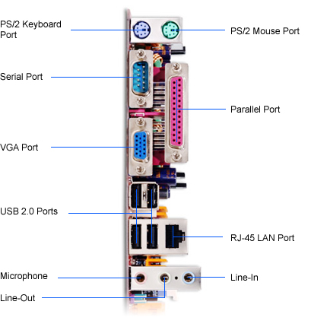

**6. อุปกรณ์แสดงผล**

หน่วยแสดงผลเป็นส่วนที่แสดงข้อมูลสู่มนุษย์ เป็นตัวกลางการสื่อสารระหว่างคอมพิวเตอร์กับมนุษย์ เราเรียกเครื่องมือในส่วนนี้ ว่า อุปกรณ์แสดงผล (Output Device)

อุปกรณ์แสดงผลสามารถแบ่งออกได้เป็น 2 ประเภท ตามลักษณะของข้อมูลที่แสดงออกมาสู่ผู้ใช้ ได้แก่

* อุปกรณ์แสดงผลที่มนุษย์จับต้องไม่ได้ (Softcopy Output Device) หมายถึง อุปกรณ์แสดงข้อมูลที่มนุษย์ไม่สามารถจับต้องข้อมูลที่แสดงนั้นได้ เช่น ข้อมูลตัวอักษรหรือภาพบนจอภาพ หรือข้อมูลเสียงจากลำโพง เรา เรียกข้อมูลประเภทนี้ว่า Softcopy
* อุปกรณ์แสดงผลที่มนุษย์จับต้องได้ (Hardcopy Output Device) หมายถึง อุปกรณ์แสดงข้อมูลที่มนุษย์สามารถจับต้องข้อมูลที่แสดงนั้นได้ เช่น ตัวอักษรหรือภาพบนกระดาษ เป็นต้น เราเรียกข้อมูลประเภทนี้ว่า Hardcopy

ตัวอย่างอุปกรณ์แสดงผล ได้แก่

**6.1** [จอภาพ (Monitor)](http://www.cybered.co.th/warnuts/wbi/wbi2/web/page31.htm)

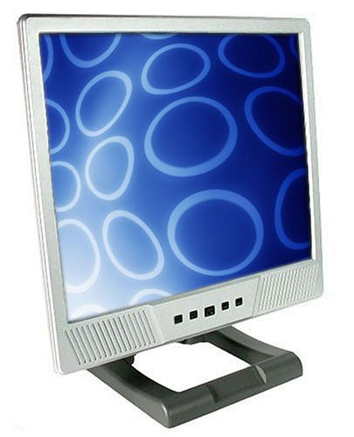จอภาพเป็นอุปกรณ์ที่ใช้ในการแสดงข้อมูลที่มนุษย์จับต้องไม่ได้ (Softcopy Output Device) ในลักษณะของข้อความและรูปภาพ

หลักการในการแสดงภาพหรือข้อมูลบนจอ จะคล้ายกับการทำงานของจอโทรทัศน์ คือ เกิดจากการที่คอมพิวเตอร์ส่งสัญญาณให้เกิดการยิงแสงอิเล็กตรอนไปยังพื้นผิวของจอภาพ ซึ่งฉาบไว้ด้วยสารฟอสฟอรัสที่สามารถเรืองแสงได้เมื่อโดนอิเล็กตรอนตกกระทบ แต่ความแตกต่างที่สำคัญที่สุดระหว่างจอภาพกับจอโทรทัศน์ก็คือ คุณภาพและความละเอียดของภาพที่ปรากฏขึ้นบนจอ โดยภาพบนจอภาพของคอมพิวเตอร์จะต้องมีคุณภาพที่ดีกว่า เนื่องจากลักษณะการใช้งานที่ผู้ใช้ต้องอยู่ใกล้ชิดจอคอมพิวเตอร์มากกว่านั่นเอง

จอภาพสี (Colour) เป็นจอภาพที่ใช้กันโดยทั่วไปในปัจจุบัน ซึ่งลักษณะการแสดงผลจะอาศัยสัญญาณดิจิตัล เช่นกัน แต่จะแยกออกเป็น 3 สัญญาณ ตามแม่สีของแสง คือ แดง เขียว และน้ำเงิน (Red, Green, Blue : RGB) ซึ่งจะทำให้เกิดสีต่างๆ มากมายตามหลัการผสมของแม่สีนั่นเอง

ขนาดความกว้างของจอภาพมีหลายขนาด ซึ่งก็จะมีความละเอียดในการแสดงผลมากน้อยไม่เท่ากัน โดยความละเอียดของภาพจะมีหน่วยวัดเป็นจุดภาพหรือที่เรียกว่า พิกเซล (Pixel) ในแนวตั้งและแนวนอนของจอภาพ เช่น 640x480, 800x600, 1,024x768 และ 1,280x1,024 เป็นต้น ยิ่งมีขนาดของพิกเซลมากขนาดของภาพจะมีความละเอียดสูงมากขึ้น ภาพที่ปรากฏจะมีความสวยงามมากขึ้น และขนาดของภาพที่แสดงผลบนจอจะเล็กลง ทำให้มีเนื้อที่ใช้งานบนจอมากขึ้น

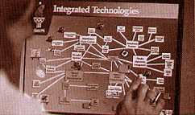การทำงานของจอภาพต้องใช้ร่วมกับ**แผงวงจรควบคุมจอภาพ (Graphic Adapter Card)** หรือที่เรียกสั้นๆ ว่า **การ์ดแสดงผล** ซึ่งเป็นแผงวงจรอิเล็กทรอนิกส์ที่เสียบเข้าไปในตัวเครื่องคอมพิวเตอร์ เพื่อทำหน้าที่เป็นตัวรับคำสั่งในการแสดงผลจากโปรแกรมต่างๆ แล้วแปลงสัญญาณนั้นเป็นสัญญาณที่จอภาพเข้าใจได้ จากนั้นจึงส่งสัญญาณที่แปลงแล้วไปยังจอภาพ

นอกจากนี้ยังมีจอภาพอีกประเภทที่มีลักษณะพิเศษ นั่นคือ จอภาพระบบสัมผัส (Touch Screen Monitor) ซึ่งเป็นจอภาพที่มีลักษณะไวต่อการรับรู้ โดยการส่งผ่านข้อมูลเข้าสู่คอมพิวเตอร์อาศัยการสัมผัสที่จอภาพ ซึ่งมักทำเป็นลักษณะรายการ (Menu) ให้ผู้ใช้เลือก โดยที่ตัวผิวจอจะถูกปกคลุมด้วยแผ่นพลาสติกที่มีลำแสงอินฟาเรด ซึ่งมนุษย์ไม่สามารถมองเห็นได้ สัญญาณที่เกิดจากการสัมผัสกับลำแสงอินฟาเรดก็จะส่งเข้าสู่ระบบเพื่อตีความหมาย และประมวลผล จากนั้นจึงแสดงผลออกมาทางจอภาพเดียวกัน ซึ่งลักษณะเช่นนี้ก่อให้เกิดความรวดเร็วและสะดวกในการสื่อสารระหว่างมนุษย์กับคอมพิวเตอร์

จะเห็นว่า จอภาพประเภทนี้เป็นอุปกรณ์ที่ทำหน้าที่ทั้งป้อนข้อมูล (Input Device) เข้าสู่ระบบคอมพิวเตอร์และเป็นอุปกรณ์แสดงผล (Output Device) ออกมาสู่ผู้ใช้ในตัวเดียวกัน

**6.2** [เครื่องพิมพ์ (Printer)](http://www.cybered.co.th/warnuts/wbi/wbi2/web/page32.htm)

คือ อุปกรณ์แสดงผลลัพธ์ที่ใช้สำหรับพิมพ์ข้อมูลที่เป็นเอกสาร ข้อความ และรูปภาพ ที่อยู่บนจอภาพให้ไปปรากฏบนกระดาษ เพื่อสามารถนำไปใช้ในงานอื่นๆ ได้

เครื่องพิมพ์ที่นิยมใช้กันโดยทั่วไปในปัจจุบันแบ่งออกได้เป็น 3 ประเภท คือ

* 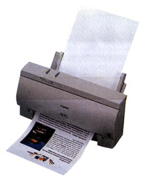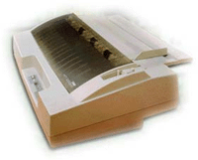เครื่องพิมพ์แบบจุด (Dot Matrix Printer) คือ เครื่องพิมพ์ที่อาศัยการใช้หัวเข็มไปกระแทกกระดาษ โดยผ่านผ้าหมึกทำให้เป็นจุดขึ้น ซึ่งมีลักษณะการทำงานคล้ายเครื่องพิมพ์ดีด คุณลักษณะเด่นของเครื่องพิมพ์แบบนี้ คือ สามารถพิมพ์ลงบนกระดาษที่มีหลายสำเนาหลายชุดได้ ทำให้ไม่ต้องเสียเวลาพิมพ์
* เครื่องพิมพ์แบบหมึกพ่น (Ink Jet Printer) คือ เครื่องพิมพ์ที่ใช้วิธีพ่นน้ำหมึกลงไปบนวัตถุงาน โดยหมึกจะถูกฉีดออกจากรูขนาดเล็กบนหัวพิมพ์ คุณลักษณะเด่นของเครื่องพิมพ์แบบนี้ คือ สามารถพิมพ์ภาพสีได้ โดยมีตลับหมึกสีแยกอิสระ สามารถถอดเปลี่ยนใหม่ได้ คุณภาพการพิมพ์คมชัดกว่าแบบใช้หัวเข็ม ให้ความละเอียดสูง สามารถพิมพ์บนผิววัสดุอื่นๆ นอกจากบนกระดาษได้เช่น แผ่นใส, สติ๊กเกอร์ เป็นต้น
* 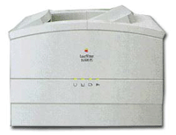เครื่องพิมพ์แบบเลเซอร์ (Laser Printer) มีหลักการทำงานเหมือนกับเครื่องถ่ายเอกสาร เป็นเครื่องพิมพ์ที่พัฒนามาจากเครื่องพิมพ์แบบจุดและแบบฉีดหมึก สามารถพิมพ์ได้เร็วกว่าแบบอื่นและความคมชัดของงานดีมาก จึงได้รับความนิยมนำมาใช้งานในสำนักงานทั่วไป อย่างไรก็ตามเครื่องพิมพ์เลเซอร์ ยังมีราคาสูงกว่าเครื่องพิมพ์แบบจุดและแบบฉีดหมึก

**6.3** [พลอตเตอร์ (Plotter)](http://www.cybered.co.th/warnuts/wbi/wbi2/web/page33.htm)

เนื่องจากการแสดงรูปกราฟิกทางเครื่องพิมพ์ (Printer) จะมีข้อจำกัดทางด้านคุณภาพและขนาดของภาพ ดังนั้นจึงมีการผลิตพลอตเตอร์ขึ้นมาเพื่อใช้ในงานที่มีการสร้างรูปภาพทางกราฟิก เช่น การออกแบบ แผนผัง และชาร์ตต่างๆ เป็นต้น

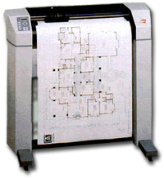พลอตเตอร์ คือ เครื่องวาดลายเส้น ทำงานโดยอาศัยแขนจับปากกา ลากลายเส้นในแนวแกน X-Y บนกระดาษ เช่นเดียวกับการเขียนด้วยปากกาหรือดินสอ โดยพลอตเตอร์จะรับสัญญาณจากเครื่องคอมพิวเตอร์ เพื่อใช้ควบคุมการเลื่อนปากกาไปบนกระดาษซึ่งสามารถเลือกสี หรือปากกาที่มีเส้นหนาบางอย่างไรก็ได้ พลอตเตอร์แบ่งออกได้เป็น 3 ประเภท คือ

1. พลอตเตอร์แบบทรงกระบอก (Drum Plotter) จะมีปากกามากกว่า 1 ด้ามที่มีขนาดและหลายสี ผลัดกันเคลื่อนที่ไปมาบนกระดาษ ภายใต้การควบคุมของเครื่องคอมพิวเตอร์เพื่อสร้างภาพขึ้นมา ซึ่งการจะเลือกว่าจะใช้ปากกาด้ามไหน คอมพิวเตอร์จะเป็นตัวจัดการเอง พลอตเตอร์ชนิดนี้ มักเป็นแบบตั้งพื้นและมีขนาดใหญ่ ใช้ในการสร้างภาพที่ต่อเนื่อง เช่น สำหรับวัดความสั่นสะเทือนของแผ่นดินไหว หรือวาดภาพกราฟิกที่มีขนาดใหญ่และยาวมากๆ เช่น ภาพโครงสร้างของยานอวกาศ เป็นต้น

2. พลอตเตอร์แบบระนาบ (Flatbed Plotter) จะมีปากกามากกว่า 1 ด้ามเช่นกัน แต่การเคลื่อนที่จะมีแต่ปากกาเท่านั้นที่มีการเคลื่อนที่ทั้งสองแกน ในขณะที่กระดาษผลลัพธ์จะอยู่กับที่ พลอตเตอร์แบบนี้ มักมีขนาดไม่ใหญ่นัก ตั้งบนโต๊ะคอมพิวเตอร์ได้ ภาพที่วาดจึงไม่ใหญ่มาก เช่น รูปกราฟต่างๆ เป็นต้น

3. อิเล็กโตรสแตติคพลอตเตอร์ (Electrostatic Plotter) เป็นพลอตเตอร์ที่ใช้ในการสร้างภาพอย่างคร่าวๆ ไม่ละเอียดมากนัก ใช้สำหรับตรวจสอบความถูกต้องของงาน เมื่อเรียบร้อยดีแล้วจึงส่งให้พลอตเตอร์ 2 แบบแรกสร้างภาพผลลัพธ์ที่มีความละเอียดสูงต่อไป

**7. การ์ดแสดงผล (Graphic card)**

ภาพที่เห็นในจอมอนิเตอร์นั้นถูกสร้างขึ้นจากจุดเล็กๆ จำนวนมากหลายล้านจุดที่เรียกว่าพิกเซล(pixels) ในการสร้างจุดเล็กๆเหล่านี้ขึ้นมาเป็นภาพ คอมพิวเตอร์ต้องการอุปกรณ์บางอย่างที่สามารถแปลงข้อมูลไบนารีจาก CPU ให้เป็นรูปภาพ นั้นคือ Graphics card หรือ การ์ดแสดงผลนั่นเอง

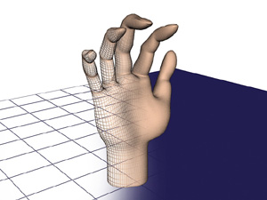

The graphics card creates a wire frame image, then fills it in and adds textures and shading.[2]

การ์ดแสดงผลมีการทำงานที่ซับซ้อน แต่หลักการพื้นฐานและส่วนประกอบของมันไม่ยากต่อการทำความเข้าใจนัก

ลองคิดว่าเครื่องคอมพิวเตอร์เป็นบริษัทหนึ่งซึ่งมีฝ่ายศิลป์อยู่ด้วย เมื่อคนในบริษัทต้องการชิ้นงานรูปภาพหรือโปสเตอร์สักชิ้นก็จะเป็นหน้าที่ของฝ่ายศิลป์ในการผลิตชิ้นงานนั้นขึ้นมา

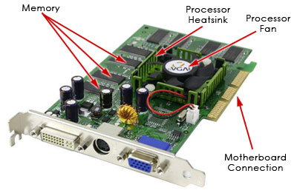

การ์ดแสดงผล หรือ Graphic Card

การ์ดแสดงผลก็ใช้หลักการเดียวกัน เมื่อซีพียูกำลังประมวลผลหากมีข้อมูลเกี่ยวกับภาพที่ต้องแสดงผล มันจะส่งข้อมูลเกี่ยวกับภาพนั้นไปยังการ์ดแสดงผล ซึ่งการ์ดแสดงผลจะมีหน้าที่คิดว่าจะต้องใช้จุด(pixels)ในการสร้างรูปภาพขึ้นมาอย่างไร หลังจากนั้นจึงส่งข้อมูลต่อไปยังจอภาพ(monitor)โดยผ่านสายเคเบิล

[2]

การ์ดแสดงผลที่นิยมใช้ในปัจจุบัน ได้แก่ การ์ดวิจีเอ (VGA : Video Graphics Array) สามารถแสดงผลได้ตั้งแต่ 16 สี ที่ความละเอียด 640x480 พิกเซล และต่อมาได้พัฒนาเป็นการ์ดซุปเปอร์วีจีเอ (SVGA : Super Video Graphics Array) ซึ่งสามารถแสดงสีได้ 256 สี ที่ความละเอียด 800x600 พิกเซล ปัจจุบันนี้พัฒนาจนถึงการ์ดเอ็กจีเอ (XGA : Exchanced Graphics Array) ซึ่งสามารถแสดงจำนวนสีได้ถึง 16.7 ล้านสี ที่ความละเอียด 1600x1200 พิกเซล และ Quantum Extended Graphics Array (QXGA) ซึ่งสามารถแสดงจำนวนสีที่ความละเอียด 2040 x 1536 พิกเซล ซึ่งให้สีที่สมจริงตามธรรมชาติ เหมาะสำหรับงานตกแต่งภาพ และงานพิมพ์ที่ต้องการความละเอียดสูง

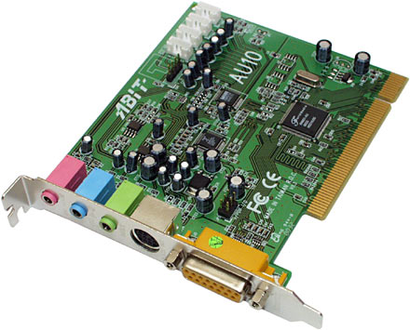**8. การ์ดแสดงผลสัญญาณเสียง (Sound Card)**

Sound card หรือการ์ดเสียงเป็นอุปกรณ์สร้างและจัดการกับระบบเสียงทั้งหมดในเครื่องคอมพิวเตอร์ เช่น เล่นไฟล์เสียงในรูปแบบต่างๆ สร้างเสียงดนตรีตามคำสั่งแบบ MIDI บันทึกและแปลงเสียงลงเป็นไฟล์แบบดิจิตอล ตลอดจนผสมเสียงจากหลายๆแหล่งที่มาเข้าด้วยกัน เป็นต้น

**🖳 เครื่องคอมพิวเตอร์แบบพกพา (Laptop)**

เครื่องคอมพิวเตอร์ PC ประกอบด้วย mainboard การ์ดแสดงผล ฮาร์ดดิสก์ และอุปกรณ์อื่นๆ ซึ่งจะอยู่ภายในเคส จอภาพ คีย์บอร์ด และอุปกรณ์รับ-แสดงผลอื่นๆจะถูกเชื่อมโยงด้วยสายเคเบิลหรือใช้เทคโนโลยีไร้สาย ถึงแม้จะมีอุปกรณ์ต่างๆมากมาย แต่ภายในเคสก็ยังมีพื้นที่ว่างสำหรับเพิ่มเติมอุปกรณ์อื่นๆ และช่องว่างสำหรับแต่ละอุปกรณ์อย่างพอเพียง

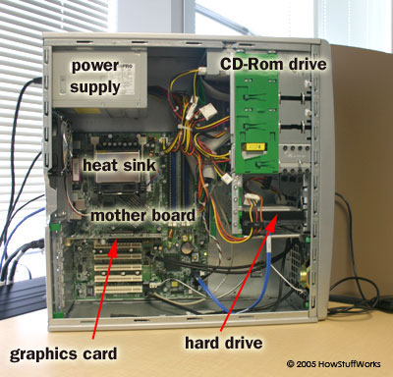

**The inside of a PC tower** [2]

เครื่องคอมพิวเตอร์ laptop นั้นเล็กกว่าและเบากว่าเครื่องคอมพิวเตอร์ PC มากนัก จอภาพเป็นส่วนหนึ่งของตัวเครื่องเช่นเดียวกับคีย์บอร์ด นอกจากนี้ laptop ยังมีช่องว่างภายในเครื่องน้อย อุปกรณ์ภายในต่างๆ ถูกจัดวางให้ใช้พื้นที่อย่างคุ้มค่าที่สุด

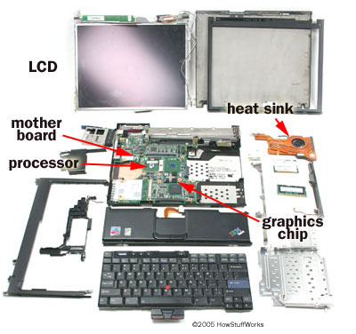

**The inside of an IBM ThinkPad** [2]

**🖳 เริ่มต้นการทำงานของคอมพิวเตอร์ (Boot up)**

ถ้าขาดกระแสไฟฟ้า เครื่องคอมพิวเตอร์ก็จะเป็นเพียงกล่องเหล็กธรรมดากล่องหนึ่ง แต่เมื่อเวลาที่มีกระแสไฟเข้าไปหล่อเลี้ยงวงจรคอมพิวเตอร์แล้วะพบว่ากล่องเหล็กนี้จะกลายเป็นกล่องวิเศษขึ้นมาทันที สามารถทำได้ตั้งแต่เป็นเครื่องเล่นของเด็กไปจนถึงเป็นอุปกรณ์ยิงจรวดทำสงครามกัน โดยความมหัศจรรย์ต่างๆ ที่คอมพิวเตอร์สามารถทำได้นั้น มีจุดเริ่มต้นตั้งแต่ตอนกดสวิทช์เปิดเครื่องกันเลยทีเดียว

เมื่อทำการกดสวิทช์ Power On เครื่องคอมพิวเตอร์จะอ่านสิ่งที่ต้องทำมาจาก BIOS (Basic Input Output System) โดย BIOS จะสั่งให้ทำกระบวนการหนึ่งที่เรียกว่า POST(Power On Self Test) กระบวนการนี้ถูกบรรจุในหน่วยความจำ (MEMORY) ของคอมพิวเตอร์ แต่ปัจจุบันมักจะเก็บใน EPROM (Erasable Programmable Read Only Memory) มากกว่า คือเป็นหน่วยความจำที่อ่านอย่างเดียว และไม่ต้องใช้กระแสไฟเลี้ยง แต่สามารถใช้กระแสไฟฟ้าเข้าไปลบ หรือแก้ไขโปรแกรมใน EPROM ได้ เรียกว่าการแฟลช (flash) ROM

[2]



**🖳 กระบวนการ POST**

POST คือกระบวนการที่คอมพิวเตอร์ตรวจสอบความพร้อมของอุปกรณ์ต่างๆ ที่ติดตั้งอยู่ ไม่ว่าจะเป็นเมนบอร์ด, ซีพียู, ชนิดและขนาดของหน่วยความจำ, ชนิดและขนาดของฮาร์ดดิสก์, ชนิดและขนาดของดิสก์ไดร์ฟ, ชนิดของมอนิเตอร์ และพอร์ต I/O อื่นๆ เช่น คีย์บอร์ด, เมาส์, พอร์ตอนุกรม, พอร์ตขนาน เป็นต้น

**NOTE:** การเริ่มต้นการทำงานของคอมพิวเตอร์ (BOOT UP) แบ่งออกเป็น 2 ประเภท คือ

Cold Boot ซึ่งเป็นการบูทที่เริ่มต้นจากการกดสวิทช์ Power On ของเครื่องคอมพิวเตอร์ให้คอมพิวเตอร์เริ่มการทำงาน POST และบูทตามลำดับ

Warm Boot เป็นการสั่งบูทระบบใหม่ ด้วยการกดปุ่ม Reset หรือการกดปุ่ม Ctrl+Alt+Del หรือการสั่ง Restart เครื่องคอมพิวเตอร์ เรียกได้ว่าเป็นการสั่งบูทด้วยซอฟต์แวร์

โดยค่า Configuration ของอุปกรณ์เหล่านี้จะเก็บในหน่วยความจำพิเศษที่เรียกว่า CMOS (Complementary Metal Oxide Semiconductor) ซึ่งเป็นหน่วยความจำที่ต้องใช้กระแสไฟฟ้าเลี้ยง แต่ใช้กระแสไฟฟ้าน้อยมาก ดังนั้นบนเมนบอร์ดของคอมพิวเตอร์จะมีถ่าน 3 โวลต์อยู่ด้วยเสมอ เพื่อให้คอมพิวเตอร์สามารถจำค่า Hardware/System Configuration ต่างๆไว้ได้ และถ้าถ่านที่อยู่บนเมนบอร์ดมีไฟอ่อน หรือถ่านหมด เครื่องคอมพิวเตอร์ก็จะเข้าไปที่เมนูการตั้งค่า Hardware/System Configuration ใหม่ทุกครั้ง

**NOTE:** สำหรับอุปกรณ์ต่อพ่วงอื่นๆ BIOS จะไม่รู้จัก เพราะจะทำให้ BIOS มีขนาดใหญ่มากในการเก็บข้อมูลเพื่อให้รู้จักอุปกรณ์ทุกตัว ดังนั้น อุปกรณ์เฉพาะด้าน เช่น เครื่องพิมพ์, กล้องถ่ายภาพดิจิตอล, สแกนเนอร์ นั้น เราต้องนำซอฟต์แวร์ที่เรียกว่า *Device driver* ติดตั้งเข้าไปในระดับของ OS

เราสามารถสังเกตกระบวนการ POST ได้จากเสียงสัญญาณที่คอมพิวเตอร์จะตอบสนองออกมาเมื่อสิ้นสุดกระบวนการ โดยปกติ ถ้าการตรวจสอบอุปกรณ์ต่างๆ เรียบร้อย ไม่มีปัญหา ก็จะส่งสัญญาณปี๊บสั้น ๆ 1 ครั้ง ถ้ามีอาการผิดปกติใดๆ ก็จะส่งสัญญาณที่มีรหัสเสียงสั้นและยาวต่างกัน แล้วแต่อาการของข้อผิดพลาด (Error) นั้นๆ

ใน BIOS จะเก็บวิธีการเพื่อบอกคอมพิวเตอร์ว่าจะเริ่มทำงานอย่างไร และยังเก็บวิธีการพื้นฐานที่ระบบปฏิบัติการ (Operating System: OS) ใช้ติดต่อกับอุปกรณ์พื้นฐาน เช่น ฮาร์ดดิสก์, การ์ดแสดงผล, คีย์บอร์ด เป็นต้น

หลังจากผ่านกระบวนการ POST แล้ว BIOS ก็จะบอกให้โปรเซสเซอร์ (ซีพียู) ไปอ่านฮาร์ดดิสก์เพื่อทำการบูท (ซึ่งใน BIOS รุ่นใหม่ๆ สามารถตั้งค่าได้ว่าจะให้บูทจากอุปกรณ์ตัวใดก่อน ไม่ว่าจะเป็นจาก Floppy Disk, CD-ROM, IDE0, IDE1) ซึ่งการบูท (Boot) ก็คือขั้นตอนที่คอมพิวเตอร์เริ่มทำการโหลดระบบ ปฏิบัติการ (OS) เข้าไปในหน่วยความจำ RAM นั่นเอง

🖳🖳🖳🖳🖳🖳🖳🖳🖳🖳🖳